МКУ ДО Ольховатский
Дом пионеров и школьников

О Т Ч Ё Т

о пешеходном туристском походе
I категории сложности
по Сочинскому национальному парку,
совершённом группой туристов
МКУ ДО Ольховатский Дом пионеров и школьников
в период с 22 марта по 02 апреля 2016 года

Маршрутная книжка № 5 – 16 П
Руководитель группы
Смыкалов Владислав Евгеньевич

Адрес: 396681, Воронежская обл,
Ольховатский р-он, с.Костово
ул. Школьная, д.5, кв.3
телефон 89038597536

п. Ольховатка
2016 год

ОГЛАВЛЕНИЕ

Раздел | Стр.
Проводящая организация | 3
Общие сведения о маршруте | 3
Общая идея похода | 3
Нитка маршрута | 3
Запланированный график движения | 4
Списки участников | 5
Туристская подготовка участников | 7
Адрес хранения отчёта | 7
Аварийные выходы с маршрута | 7
Варианты подъезда и отъезда, стоимость проезда | 8
Реальный график движения | 8
Техническое описание маршрута | 9
Изменения маршрута и их причины | 23
Картографический материал | 24
Питание | 27
Состав аптечки | 28
Списки снаряжения | 29
Метеоусловия | 30
Отчет медиков | 35
Летопись похода | 38
Приложение: достопримечательности Сочинского Национального парка | 43

СПРАВОЧНЫЕ СВЕДЕНИЯ

Проводящая организация – МКУ ДО Ольховатский
Дом пионеров и школьников
т. 8(47395)40-0-91

ОБЩИЕ СВЕДЕНИЯ О МАРШРУТЕ

Вид туризма | Пешеходный
Категория сложности | Первая
Продолжительность общая | 12 дней
Ходовых дней | 10 дней
Протяжённость активной части маршрута | 125 км
Срок проведения | 22 марта – 02 апреля 2016 года
Район похода | Сочинский национальный парк

ОБЩАЯ ИДЕЯ ПОХОДА

Поход проводится в рамках весеннего этапа областной туриады.
Целью учебно-тренировочного похода является прохождение пешеходного маршрута первой категории сложности в Краснодарском крае.
Это предполагает решение ряда спортивных и познавательных задач:
- приобретение навыков преодоления естественных препятствий (спусков, подъёмов, бродов и др.);
- совершенствование навыков ориентирования;
- ознакомление с историей Краснодарского края;
- посещение интересных объектов природы.

НИТКА МАРШРУТА

п.Ольховатка – г.Россошь – п.Пластунка – с.Нижнее Орехово – устье р.Агва – р.Ажек – р.Сванидзе – Ореховский водопад – с.Пластунка – г.Пикет – Змейковские водопады – остановка «Водопады» - Старая Мацеста – Орлиные скалы – р.Агура – г.Ахун – Агурские водопады – п.Рассвет –р.Западная Хоста(п.Илларионовка) – с.Калиновое озеро – р.Восточная Хоста(с.Воронцовка) - Воронцовская пещера - с.Красная Воля – р.Кудепста – р.Восточная Хоста (каньон Белые Скалы) – р.Кудепста – р.Псахо( Сухой и мокрый каньон р.Псахо) – с.Галицыно – п.Красная Поляна. – г.Адлер - г.Россошь – п.Ольховатка.

ЗАПЛАНИРОВАННЫЙ ГРАФИК ДВИЖЕНИЯ
Дата | День пути | Участок маршрута | Км | Способ передви-  жения |  | Ходовое время, ч
22.03.16 | 1 | Россошь – Сочи |  | поезд
23.03.16 | 2 | Сочи – Пластунка |  | автобус
Активная часть маршрута
23.03.16 | 2 | с.Пластунка – с.Нижнее Орехово(радиальный выход на р.Ажек, р.Сванидзе, Ореховский водопад) | 10 | пешком |  | 3:00
24.03.16 | 3 | с.Нижнее Орехово – с.Пластунка – г.Пикет – Змейковские водопады | 15 | пешком |  | 5:00
25.03.16 | 4 | Змейковские водопады – Старая Мацеста - Орлиные скалы – р.Агура,- (радиальный выход на Агурские водопады) | 14  2 | пешком |  | 5:00
26.03.16 | 5 | р.Агура – г Ахун(радиальный) | 6 | пешком |  | 2.00  2.00
 |  | р.Агура – р.Западная Хоста (п.Рассвет) | 8
27.03.16 | 6 | р.Малая Хоста(п.Рассвет) – с.Илларионовка - Калиновое Озеро – с.Воронцовка | 12 | пешком |  | 3.30
28.03.16 | 7 | Воронцовская пещера – с.Красная Воля – р.Кудепста - Белые скалы (радиальный) – пищера Святой Марии (радиальный) - | 15  10 | пешком  пешком |  | 5.00  3.00
29.03.16 | 8 | р.Кудепста – Сухой Каньон р.Псахо - Мокрый Каньон р.Псахо – с Галицино | 12 | пешком |  | 4.00
30.03.16 | 9 | Дневка с.Галицино - Красная Поляна(посещение Роза Пик и музей «Россия в миниатюре») | 12 | пешком |  | 4.00
31.03.16 | 10 | Дневка с.Галицино.- Казачий Брод- Посещение Скайпарка и форелевого хозяйства. | 6 | пешком |  | 2.00
01.04.16 | 11 | с.Галицино – Адлер. Посещение Олимпийского парка. г.Адлер – г.Россошь | 3 | Автобус пешком поезд |  | 1.00
Итого: 125 км.
02.04.16 | 12 | г.Россошь – п.Ольховатка | 25 | автобус

СПИСОК УЧАСТНИКОВ ПОХОДА
№ п/п | Фамилия, имя, отчество  участника | Год рожд. | Место работы, учёбы | Домашний адрес, телефон
1 | Смыкалов  Владислав  Евгеньевич | 1979 | МКОУ ДОД Ольховатский Дом пионеров и школьников | Воронежская обл.  Ольховатский р-он  с.Костово  ул.Школьная д5 кв.3  т.89038597536
2 | Северинов  Сергей  Сергеевич | 1993 | МКОУ  Бугаевская  СОШ | Воронежская обл.  Ольховатский р-он  п.Бугаевка  ул.Энтузиастов д.3кв.2 т.89081440074
3 | Нижегородова  Юлия  Павловна | 1986 | ГБУ ВО «ОЦРДО»  г.Воронеж | г.Воронежул.Лизюкова д.43 кв53  т.89507504790
4 | Завалин  Дмитрий  Викторович | 1985 | ПЧ-№46 | Воронежская обл.  Ольховатский р-он  п.Ольховатка  ул.Октябрьская д.27кв.13 т.89507543956

№ п/п | Фамилия, имя, отчество  участника | Год рожд. | Место работы, учёбы | Домашний адрес, телефон
1 | Линник  Дмитрий  Сергеевич | 2000 | МКОУ Заболотовская СОШ | Воронежская обл.  Ольховатский р-он  п.Заболотовка  ул.Рябиновая д.32 т.89204211805
2 | Бутенко  Алексей  Владиславович | 2000 | МКОУ Заболотовская СОШ | Воронежская обл.  Ольховатский р-он  с.Костово ул.Центральная т.89204054366
3 | Квитка  Антон  Владимирович | 2001 | МКОУ Заболотовская СОШ | Воронежская обл.  Ольховатский р-он  п.Андриановка  ул.Тенистая д.33 т.89204069917
4 | Мухамеджанов  Данил  Андреевич | 2000 | МКОУ Заболотовская СОШ | Воронежская обл.  Ольховатский р-он  п.Заболотовка  ул.Котовского д.8 т.89204127025
5 | Смыкалов  Илья  Владиславович | 2004 | МКОУ Степнянская  СОШ | Воронежская обл.  Ольховатский р-он  с.Костово  ул.Школьная д5 кв.3  т.89038597536
6 | Алексеенко  Владислав  Алексеевич | 2001 | МКОУ Ольховатская  СОШ | Воронежская обл.  Ольховатский р-он  п.Ольховатка  ул.Дружбы д.31 т.89050512267
7 | Лисовицкая  Ольга  Алексеевна | 1999 | МКОУ Ольховатская  СОШ | Ольховатский р-он  п.Ольховатка  ул.Карла Маркса д.53 т.89507543956
8 | Удовика  Ольга  Николаевна | 2000 | МКОУ  Бугаевская  СОШ | Воронежская обл.  Ольховатский р-он  п.Бугаевка  ул.Ломоносова д.62 т.89036531191
9 | Юнаковская  Диана  Андреевна | 2002 | МКОУ  Бугаевская  СОШ | Воронежская обл.  Ольховатский р-он  п.Бугаевка  ул.Рылеева д40 т.89204009971
10 | Швецов  Сергей  Николаевич | 2003 | МКОУ  Бугаевская  СОШ | Воронежская обл.  Ольховатский р-он  п.Заболотовка  ул.Весенняя д.8 т.89204009971

ТУРИСТСКАЯ ПОДГОТОВКА УЧАСТНИКОВ

Фамилия, имя участника | Походный опыт | Обязанность в группе
Смыкалов Владислав Евгеньевич | 1к.с. Р-Краснодарский край |  | руководитель
Северинов Сергей Сергеевич | 1к.с. У-Краснодарский край |  | зам руководителя
Нижегородова Юлия Павловна | 1к.с. У-Краснодарский край |  | повар, нач.питания
Завалин Дмитрий Викторович | ПВД – У-Воронежская обл. |  | костровой
Линник Дмитрий Сергеевич | 1к.с. У-Краснодарский край |  | метеоролог
Бутенко Алексей Владиславович | ПВД – У-Воронежская обл. |  | штурман
Квитка Антон Владимирович | ПВД – У-Воронежская обл. |  | фотограф
Мухамеджанов Данил Андреевич | ПВД – У-Воронежская обл. |  | рем.мастер
Смыкалов Илья Владиславович | ПВД – У-Воронежская обл. |  | костровой
Алексеенко Владислав Алексеевич | ПВД –У-Воронежская обл. |  | завхоз
Лисовицкая Ольга Алексеевна | ПВД – У-Воронежская обл. |  | летописец
Удовика Ольга Николаевна | ПВД – У-Воронежская обл. |  | физорг
Юнаковская Диана Андреевна | ПВД – У-Воронежская обл. |  | медик
Швецов Сергей Николаевич | ПВД – У-Воронежская обл. |  | эколог

Адрес хранения отчёта: г. Воронеж, ул. 9 Января, 161,
ГБУ ВО «Областной центр развития дополнительного образования, гражданского и патриотического воспитания детей и молодежи»

АВАРИЙНЫЕ ВЫХОДЫ С МАРШРУТА
Учитывая компактность района похода, из любой точки возможен выход к ближайшему населённому пункту или дороге с автобусным сообщением в течение одного ходового дня.
Автобусное сообщение осуществляется на участках: Пластунка – Сочи, Измайловка– Новая Мацеста, Воронцовка – Хоста, Красная Воля – Хоста, Красная Поляна – Адлер.
По Черноморскому побережью проходит множество автобусных и железнодорожных маршрутов.

ВАРИАНТЫ ПОДЪЕЗДА И ОТЪЕЗДА, СТОИМОСТЬ ПРОЕЗДА

ДОРОГА НА ЮГ:
1. Поездом № 084 Москва - Сочи от ст. Россошь до ст. Сочи отправление-14.29.(полный билет обошёлся в 1220 рублей, школьников – 540.9 рублей).
2.Автобусом от ст.Сочи до ост. «Ореховка». Стоимость билета 19 руб.

ДОРОГА С ЮГА:
1 Поездом № 360 Адлер - Калининград до ст. Россошь
(полный билет обошёлся в 1377 рублей, школьникам – 662рубля).

РЕАЛЬНЫЙ ГРАФИК ДВИЖЕНИЯ
Дата | День пути | Участок маршрута | Км | Способ передви-  жения |  | Ходовое время, ч
22.03.16 | 1 | Россошь – Сочи |  | поезд
23.03.16 | 2 | Сочи – Пластунка |  | автобус
Активная часть маршрута
23.03.16 | 2 | с.Пластунка – с.Нижнее Орехово(радиальный выход на р.Ажек, р.Сванидзе, Ореховский водопад) | 10 | пешком |  | 3:00
24.03.16 | 3 | с.Нижнее Орехово – с.Пластунка – г.Пикет – Змейковские водопады | 15 | пешком |  | 4:00
25.03.16 | 4 | Змейковские водопады – Старая Мацеста - Орлиные скалы – р.Агура,- (радиальный выход на Агурские водопады) | 14  2 | пешком |  | 5:00
26.03.16 | 5 | р.Агура – г Ахун(радиальный) | 6 | пешком |  | 2.00  3.00
 |  | р.Агура – р.Западная Хоста (п.Рассвет) | 8
27.03.16 | 6 | р.Малая Хоста(п.Рассвет) – с.Красная Воля | 8 | пешком |  | 3.30
28.03.16 | 7 | с.Красная Воля – р.Кудепста - Белые скалы (радиальный) – пищера Святой Марии (радиальный) - | 10 | пешком |  | 4.00
29.03.16 | 8 | р.Кудепста – Сухой Каньон р.Псахо - Мокрый Каньон р.Псахо – с Галицино | 12 | пешком |  | 4.00
30.03.16 | 9 | Дневка с.Галицино - Красная Поляна(посещение Роза Пик и музей «Россия в миниатюре») | 12 | пешком |  | 4.00
31.03.16 | 10 | Дневка с.Галицино.- Казачий Брод- Посещение Скайпарка и форелевого хозяйства. | 6 | пешком |  | 2.00
01.04.16 | 11 | с.Галицино – Адлер. Посещение Олимпийского парка. г.Адлер – г.Россошь | 3 | Автобус пешком поезд |  | 1.00
Итого: 106 км.
02.04.16 | 12 | г.Россошь – п.Ольховатка | 25 | автобус

ТЕХНИЧЕСКОЕ ОПИСАНИЕ МАРШРУТА

На маршруте множество природных достопримечательностей: Ореховский, Змейковские и Агурские водопады, Орлиные скалы и утёс Прометея, самшитовые рощи в долинах рек Западная Хоста, Кудепста и Псахо, каньон «Белые скалы» в долине реки Восточная Хоста, Воронцовская и Ахштырская пещеры, Сухой и Мокрый каньоны реки Псахо. Великолепная обзорная точка – гора Ахун (663 м) с 30-метровой смотровой башней на вершине. Оттуда в ясную погоду открывается прекрасная панорама Черноморского побережья и Кавказских гор, хорошо видны долины рек, дороги, сёла.
В горных районах существует сеть грунтовых дорог, но регулярное движение по ним не осуществляется. Эти дороги проходят по хребтам или по долинам рек и ручьёв. При ориентировании в данном районе следует обращать больше внимания на рельеф. Оценив положение окрестных вершин и хребтов, рассмотрев долины рек и ручьёв, уточнив направление течения, можно сориентироваться вполне уверенно, в то время как дороги часто носят временный характер (одни перестают использоваться и постепенно зарастают, другие прокладываются заново) и не соответствуют обозначенным на карте. Местами сохранилась маркировка троп бывших плановых маршрутов, но она давно не обновлялась и иногда не обнаруживается на достаточно значительном участке. Обилие рек и ручьёв позволяет не задумываться постоянно о запасе питьевой воды. Однако в засушливые годы на некоторых участках водоток исчезает, и тогда необходимо проявить предусмотрительность, чтобы не оказаться на месте ночлега без воды. Возникает и другая проблема: после дождей или весной в период таяния снега вода, стекающая с гор, становится мутной. Здесь качество воды зависит от характера грунта: чистыми остаются ручьи, прорывающиеся через скальные породы, где отсутствуют выходы глин. В дождливый период подъём воды в реках делает переправы вброд опасными, становится необходимым наведение навесной переправы или обход безопасным маршрутом. Природа этого края уникальна – благоприятный климат, приближенный к средиземноморскому,(ранняя весна, сухое лето со средней температурой воздуха +24 градуса, смягчённое бризами; теплая, влажная зима, со средней температурой воздуха +4 градуса),яркое солнце (250 солнечных дней в году), ласковое море (купальный сезон длится с мая по октябрь, среднегодовая температура морской воды +15,5 градусов, летом – до +28 градусов), великолепие гор, благоухание цветов и деревьев (дубово-грабовые леса занимают около 90% территории, большое количество вечнозелёной растительности: пицундская сосна, можжевельники, лавровишня, самшит), свежесть горных рек, благоприятная экологическая обстановка (отсутствие промышленности и больших транспортных потоков).
Главный Кавказский хребет делит район на северную и южную части. Рельеф и растительность их разнообразны. Равнинные ландшафты северных предгорий сменяются горными хребтами различных направлений и протяжённости. Леса преобладают дубовые и буковые, на приморских склонах – сосновые. Встречаются лианы. В дикой флоре Кавказа много плодовых деревьев и кустарников. В долинах рек и на приморских склонах расположены сады и виноградники, ореховые посадки.
В этом районе Кавказа широко развит коммерческий экскурсионный туризм. К перечисленным объектам проложены автобусные или кратчайшие пешеходные маршруты. В период межсезонья (совпадает со школьными весенними и осенними каникулами) самодеятельным группам все красоты доступны обычно за умеренную плату или вовсе бесплатно. Маршрут полностью проходит по территории Сочинского национального парка, поэтому требуется получить разрешение на посещение в дирекции парка. Также обязательным условием нахождения в этом районе туристских групп является их постановка на учёт в Южном региональном поисково-спасательном отряде.

День первый, 22.03.16

Скоро поезд увезет нас в Сочи!
ж/д вокзал г.Россошь.
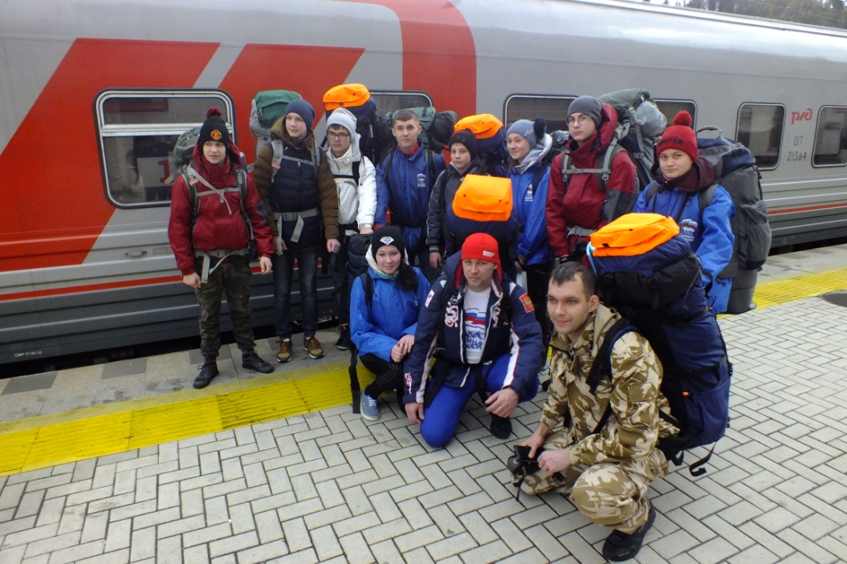

День второй, 23.03.16
Пройденное расстояние –10 км
Чистое ходовое время – 4 часа.

Поезд прибыл до станции Сочи по расписанию. От ж/д вокзала через подземный переход перешли на автобусную остановку. Располагая временем и уточнив расписание автобуса №102, мы совершили обзорную экскурсию в районе морского вокзала.

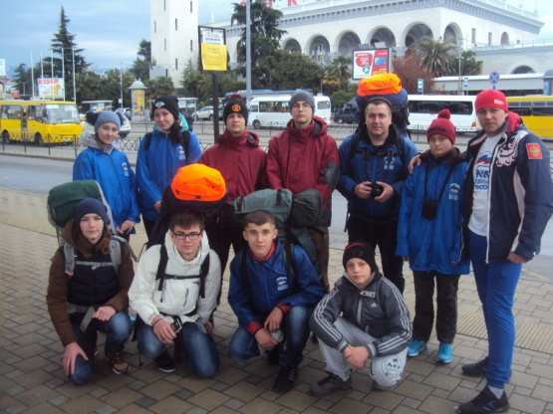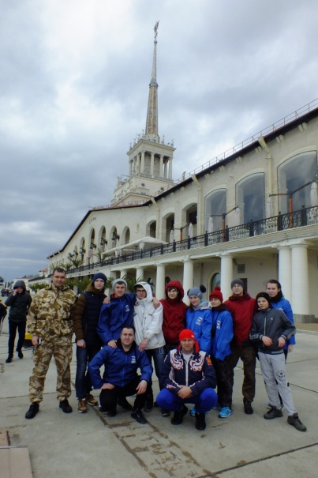

После экскурсии по городу, из Сочи до посёлка Пластунка (остановка «Ореховка») мы доехали на автобусе. Это была конечная остановка. Дорога через небольшой мостик круто серпантином поднималась вверх. Прошли пешком до буковой поляны, расположенной между р.Агва и р.Сочи около 4 км. По пути увидели указатель «Ореховский водопад», повернули направо, сняли рюкзаки и спуститься вниз по железной лестнице, к самому подножию водопада.
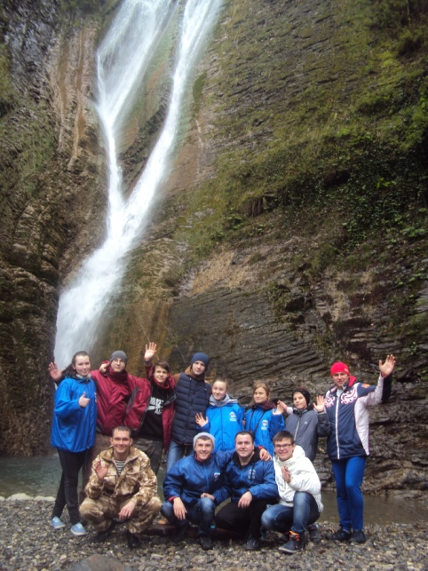
Насладившись красотой природы, получив огромное удовольствие и заряд бодрости на весь оставшийся день, мы спешили к месту нашей стоянки. Пройдя по дороге еще около 20 минут, мы дошли до старого моста через реку Агва. Перейдя мост тропинка уходит резко влево. Крутой подъем и мы на месте.
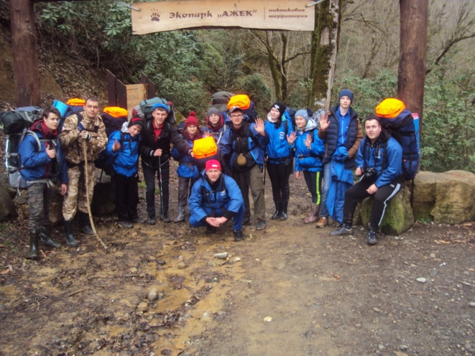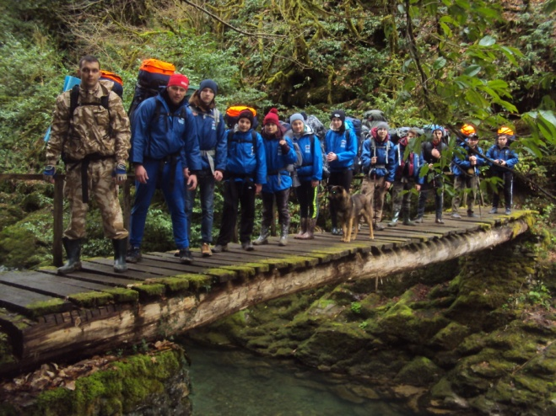

В этом месте нас встретила группа из Рамони, которая уже прибыла сюда за день до нашего приезда. Наши друзья! Радость и рукопожатия! Поставили лагерь, приготовили вкусный ужин. Ребята «новички» делились впечатлениями! Но программа на день была еще не закончена! Ближе к вечеру вся группа совершила радиальный выход на р.Ажек, р.Сванидзе.
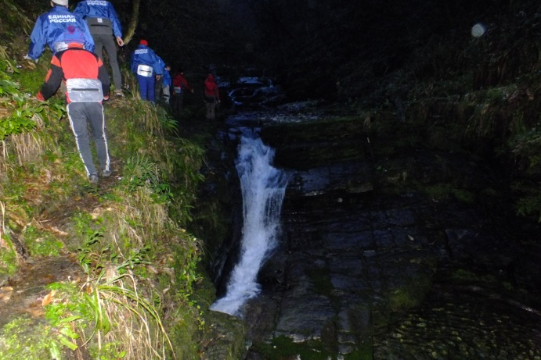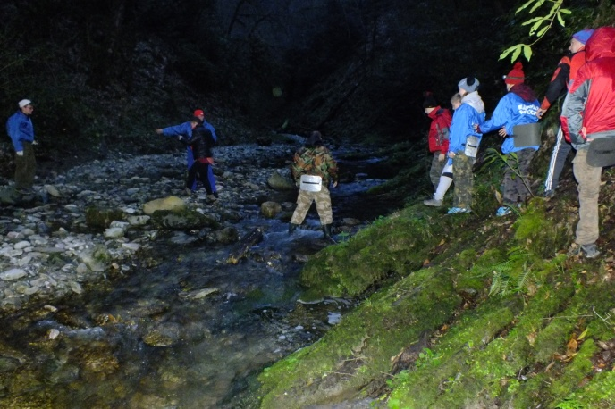

День третий, 24.03.16
Пройденное расстояние – 15 км
Чистое ходовое время – 6 час

В 9:00 вышли на маршрут. Путь наш проходил по правому берегу реки Сочи мимо подвесного моста. Прошли по асфальтированной дороге до каменного моста через реку Сочи около 3 км. По мосту перешли на левый берег к воинской части.
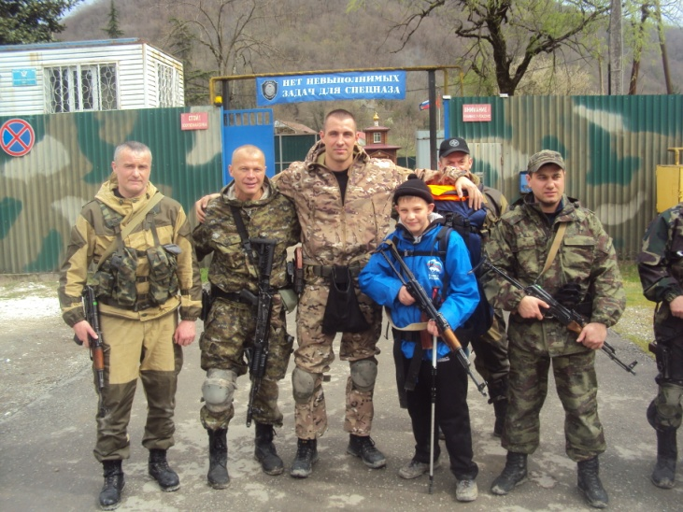
На прохождение всего участка затратили 1,5 часа.
Около 30 минут занял подъём по крутой тропе до грунтовой дороги, ведущей в восточном направлении к дачным участкам и г.Пикет.
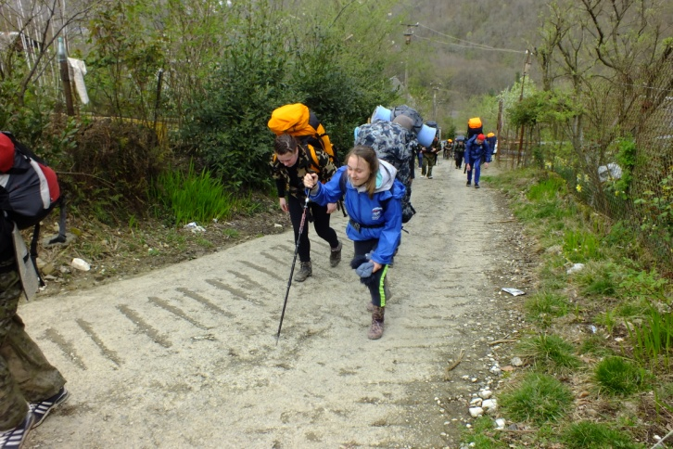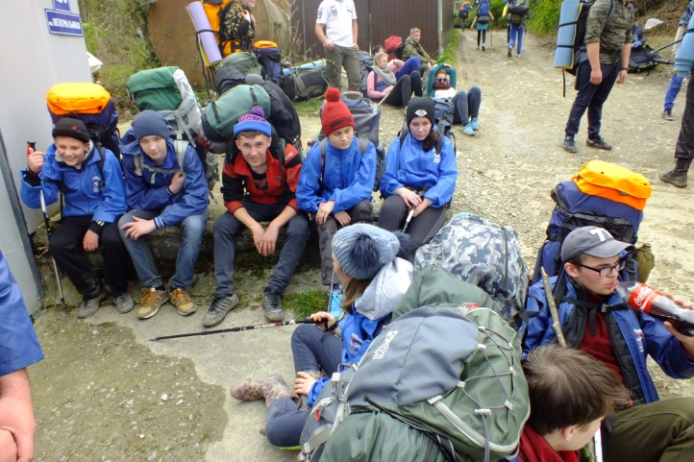
Через 1,5 часа, пройдя посёлок, вышли к горе Пикет. Оставляя г.Пикет справа, дошли до развилки дорог, почти перпендикулярной нашему движению. Пошли по правой. Пройдя по дороге примерно около 1 км. стали сомневаться в правильности выбранного направления. В очередной раз воспользовались картой и компасом.
Крутая дорога резко переходит в еле заметную тропу. Затем тропа совсем исчезла. Продвигаясь далее, натолкнулись на густые заросли. Дорога закончилась. Начинался очень крутой и опасный спуск. К нам уже доносился шум Змейковского водопада, что послужило хорошим ориентиром. Оставалось совсем чуть-чуть. Спустились к реке Дикарьке, преодолев в середине спуска густые заросли рододендронов. Местом стоянки выбрали открытую площадку на слиянии рек.
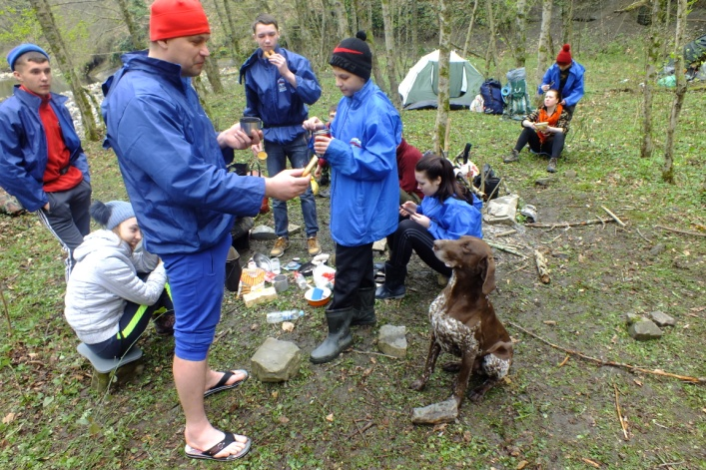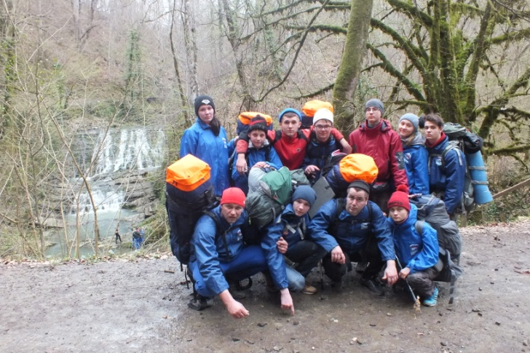

День четвертый, 25.03.16
Пройденное расстояние – 16 км
Чистое ходовое время – 6 часов
От места ночёвки до асфальтированной дороги, ведущей из Мацесты в Верхнемацестинский, дошли за 30 минут, полюбовавшись водопадами. Автобусная остановка на дороге называется «Водопады». Добрались до Старой Мацесты. От рынка прошли через территорию санатория «Мацеста», по мосту перешли реку и оказались у «белой остановки», откуда начинается пешеходный маршрут на Орлиные скалы.

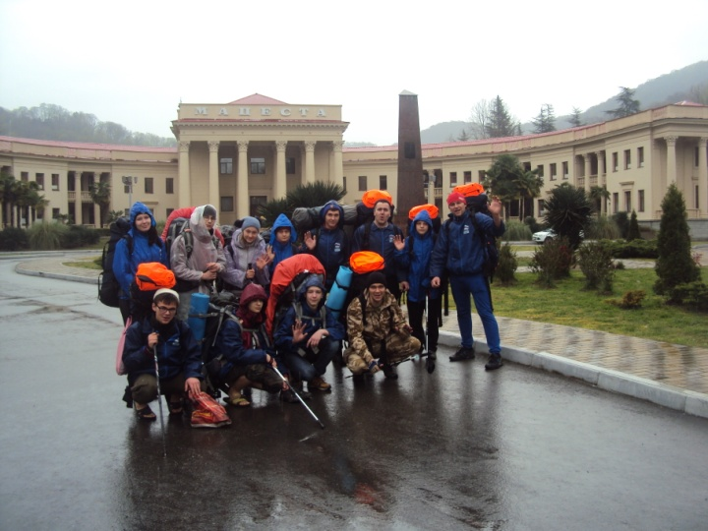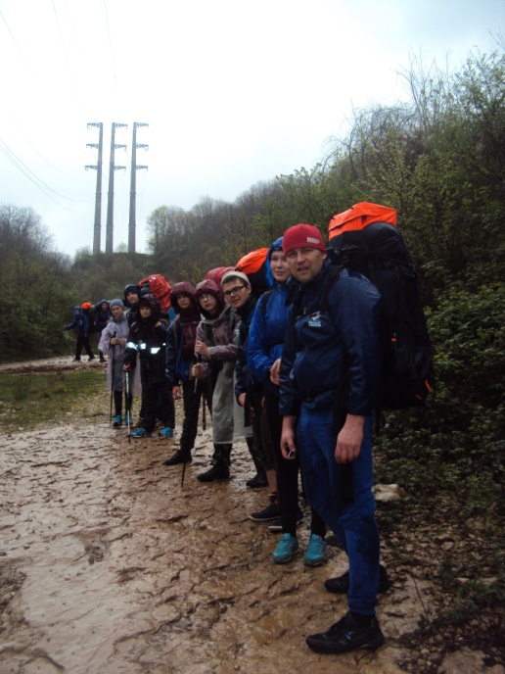

Через 10 минут вышли на просторную поляну. От поляны грунтовая дорога поднимается серпантином, а влево параллельно ЛЭП уходит тропа, которая сокращает путь. Подъём к Орлиным скалам занял 1 час. Высшая точка Орлиных скал – утёс Прометея (379 м). С вершины скалы открывается замечательный вид на соседние высокие горы: Чугуш, Ачишхо, Псеашхо, Сахарная голова и хребет Аибга. По маркированной тропе спустились на поляну у слияния Агурчика и Агуры. Быстро поставили лагерь и совершили экскурсию на г.Ахун. От Агурской поляны тропа круто забирает вверх. В самом начале подъёма справа от тропы есть источник пресной воды. Преодолев крутой затяжной подъем, через один километр вышли на более пологую часть западного гребня горы Ахун. Там, где тропа проходит через скальные выходы, можно пройти слева вдоль скал и подойти к пещере. Подъём на вершину Ахуна занял 1 час. Спуск с горы занял 40 минут.
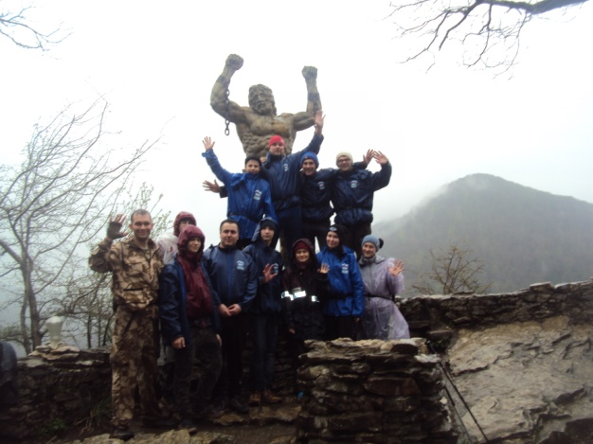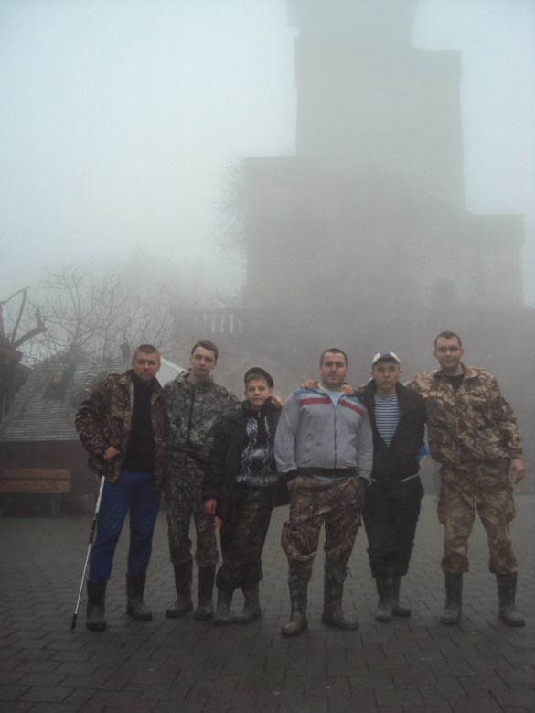

День пятый, 26.03.16
Пройденное расстояние –14 км
Чистое ходовое время – 5 часа

Утром радиальный выход на Агурские водопады. Затем участок маршрута: р.Агура – р.Западная Хоста (п.Рассвет).
Небольшая речка Агура протяжённостью 10 км протекает по живописнейшему горному ущелью у подножия Орлиных скал. Она берет своё начало на южных склонах хребта Алек, а затем, устремляясь к морю, на своём пути создаёт удивительной красоты каскады водопадов. Сначала мы увидели верхний водопад высотой 21 м. Поблизости находится второй водопад высотой 23 м. Его трудно рассмотреть с тропы. В скалах над ним можно увидеть небольшие пещеры.
Нижний агурский водопад образован двумя каскадами: верхним – высотой 18 м и нижним – высотой 12 м. Поток воды расщепляется, и струи падают под углом с разных уровней, поэтому водопад кажется переломленным в своей средней части. Под ним расположено широкое и глубокое озеро с прозрачной голубой водой.
В 10:00 вышли в восточном направлении по каменистой дороге под новой ЛЭП. Через 1 час дорога подвела нас к краю обрыва и закончилась.
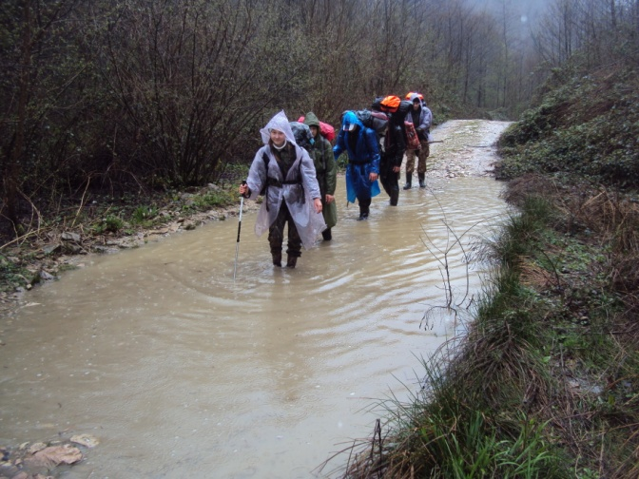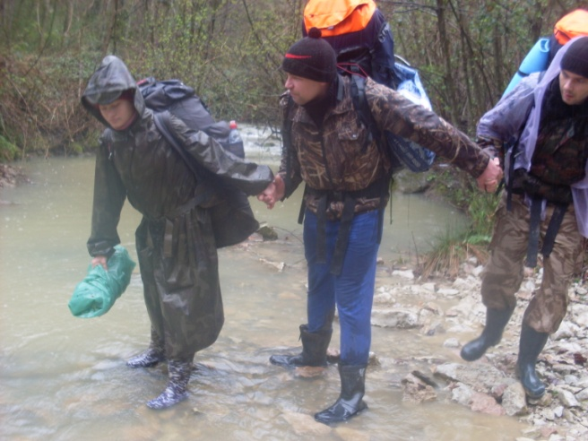
Справа от ЛЭП спустились в лощину, перебрались через ручей и поднялись к продолжению дороги. Вскоре вышли на водораздел и начали спуск слева от ЛЭП в долину Западной Хосты.
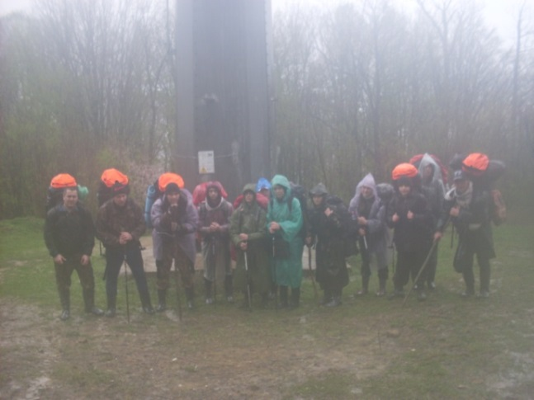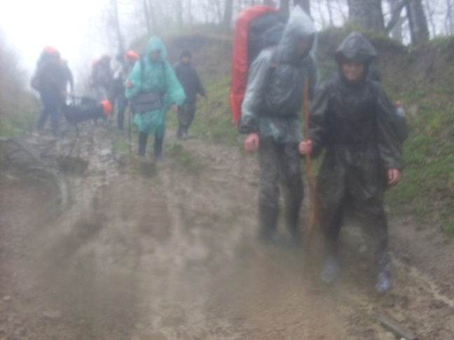
После примерно 50 минут спуска вышли к большой поляне и самшитовой роще.
Мы перешли вброд Западную Хосту.
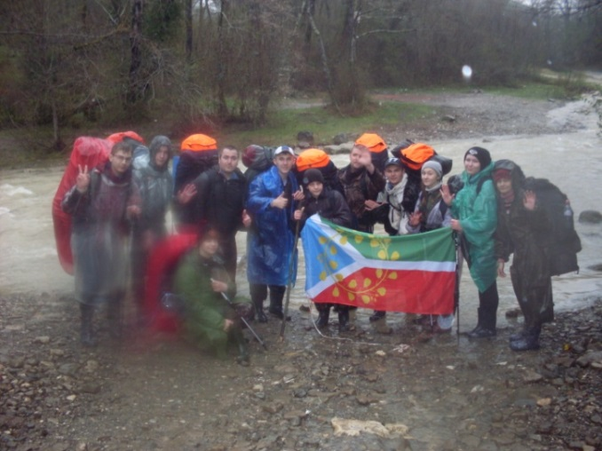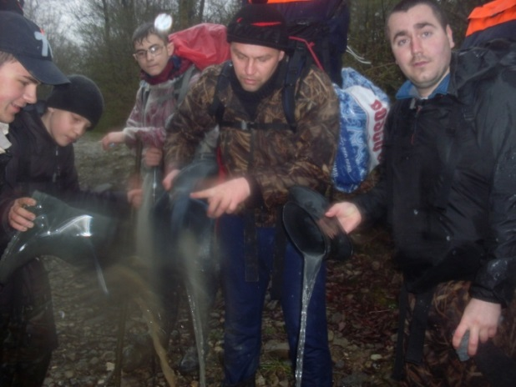

День шестой, 27.03.16
Пройденное расстояние – 8 км
Чистое ходовое время – 3 часа

В связи с усилившимися дождями, которые шли на протяжении шести дней, увеличением уровня воды в реках, во избежание заболевания детей и не имея в запасе чистого сухого белья, не имея возможности просушить вещи маршрут пришлось изменить и сократить на 25 км. Направление: с.Илларионовка – Калиновое Озеро – с.Воронцовка заменили на Красную Волю. Из поселка Рассвет вышли в 9.00. Через 10 минут ходьбы грунтовая дорога уходит направо в Тисо-самшитовую рощу, каньон «Чертовы ворота».
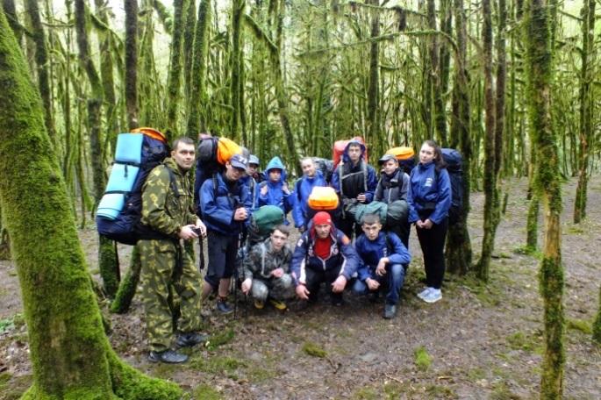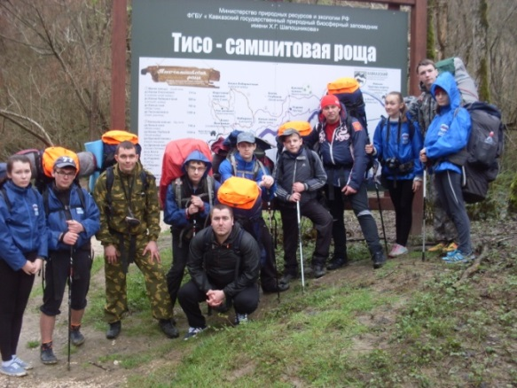
По дороге прошли 1,5 км по направлению к Хосте и свернули по указателю на Красную Волю, до которой было 6 км.
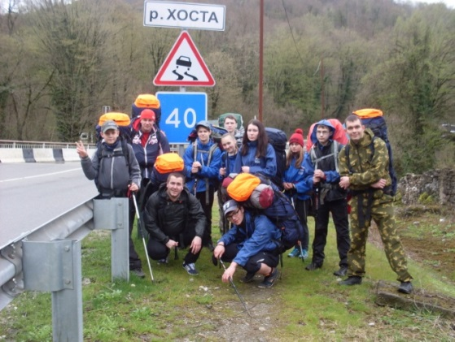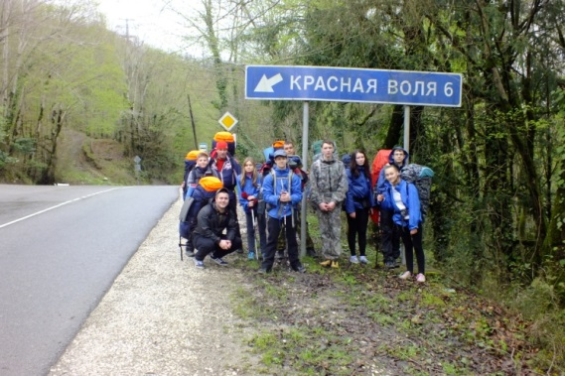

Напротив магазина находится памятник, за которым асфальтированная дорога, переходящая в каменистую, спускается к реке Кудепсте.
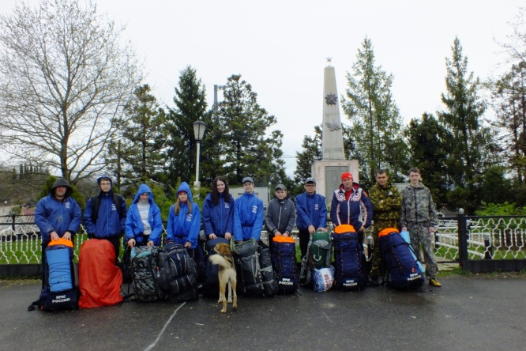
Через 20 минут мы встали на стоянку слева от дороги, не переходя реку.
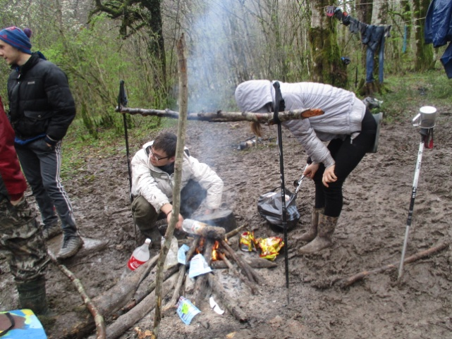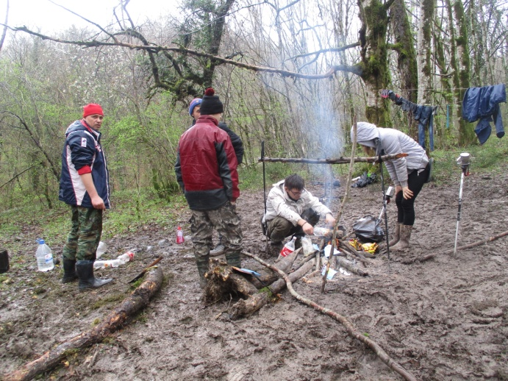

День седьмой, 28.03.16
Пройденное расстояние – 10 км
Чистое ходовое время – 5 часов

В 10:00 вышли налегке, чтобы посетить каньон «Белые скалы». По ул.Лесной в селе Красная Воля по указателям дошли до начала прогулочно-познавательного маршрута.
Каньон «Белые скалы» находится в долине реки Восточная Хоста. Главные достопримечательности – красивый вид на ущелье с обзорной площадки, каньон с водопадом, тисосамшитовый лес, каменный завал. К ним ведут оборудованные пешеходные тропы, длина маршрута около 6 км.
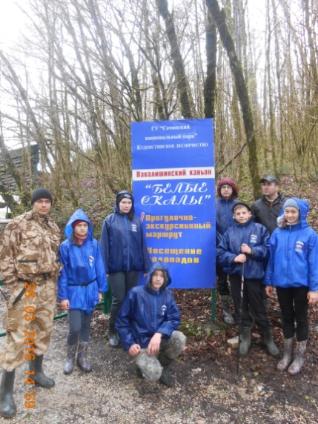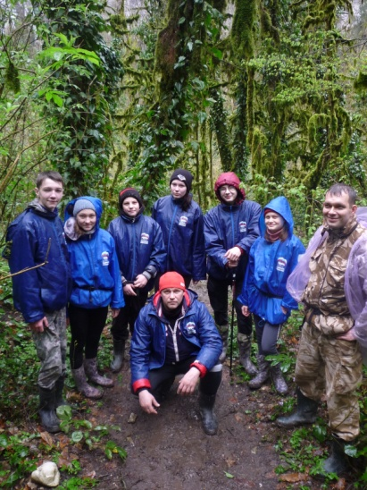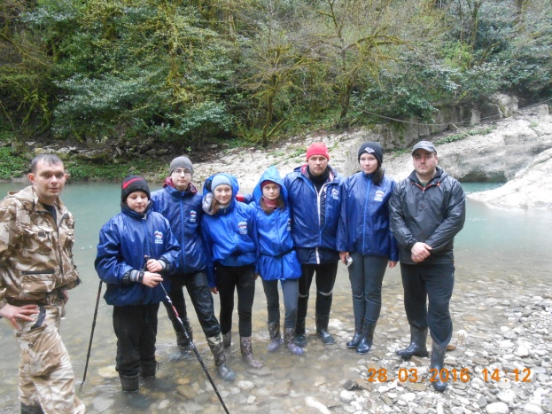
Возвращаемся обратно в п.Красная Воля чтобы посетить пещеру Святой Марии. Идем по улице Володи Ульянова вскоре асфальтовая дорога переросла в грунтовку и вывела на поляну, в конце которой был небольшой лесок , там же и смотровая площадка на Кудепстинские скалы. От смотровой площадки вниз к пещере вела тропинка которую трудно незаметить. Тропинка довольно таки крутая, но до самой пещеры сделаны ограждения за которые можно держаться. Через несколько минут спуска мы оказались около пещеры Широкопокоссной , другое название Божьей матери.
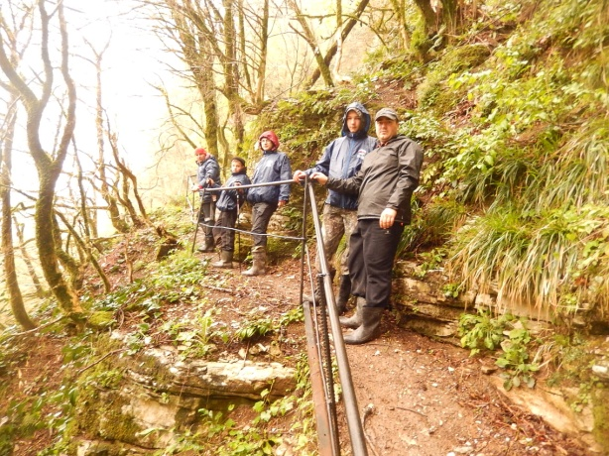 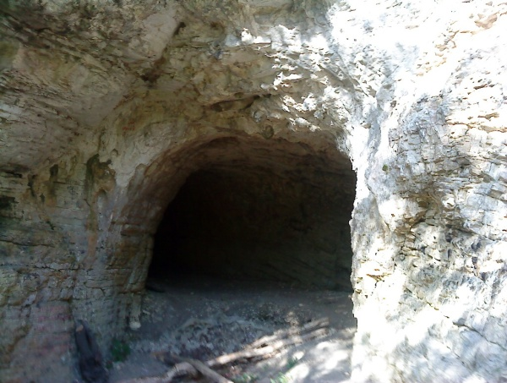
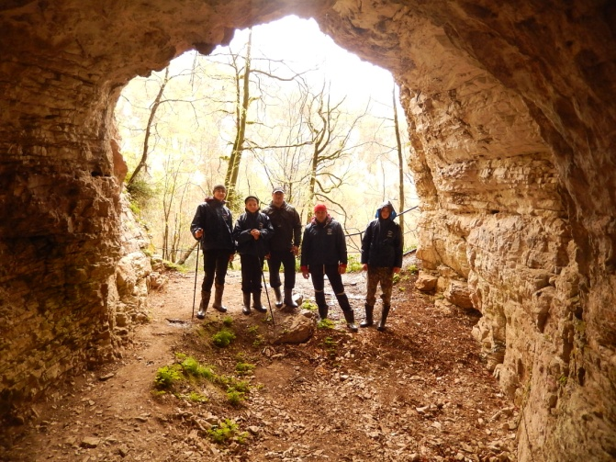 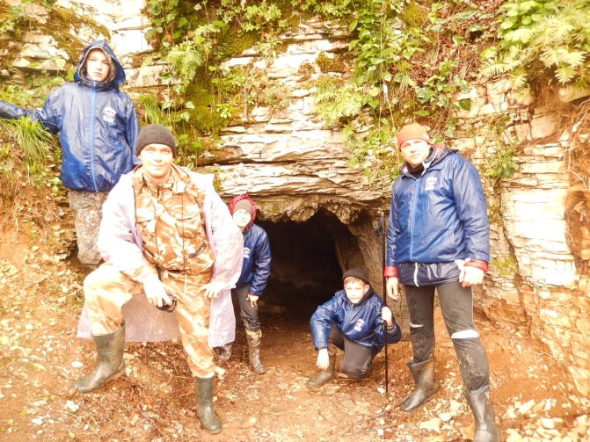
Пещера оказалась довольно небольшая и просторная, можно было перемещаться во весь рост. Где-то посередине пути находился небольшой алтарь с распятием, вокруг него стояли остатки свечек, которые ставили тут паломники .У пещеры 2 входа, таким образом зайдя в один, можно выйти через другой. От одного входа до другого метров 50. Второй вход довольно крупнее первого. Посредине пещеры есть развилка, там ход сужается, дальше продвигаться можно только согнувшись.

День восьмой, 29.03.16
Пройденное расстояние – 12 км
Чистое ходовое время – 4 часа

На восьмой день нашего путешествия нам удалось просушить мокрые вещи, палатки, спальные мешки. Выглянуло долгожданное солнышко, порадовав едва прикоснувшись к нам своими лучами. Стало немного легче и морально и физически. Поднялось настроение, появились улыбки на лицах измученных туристов!
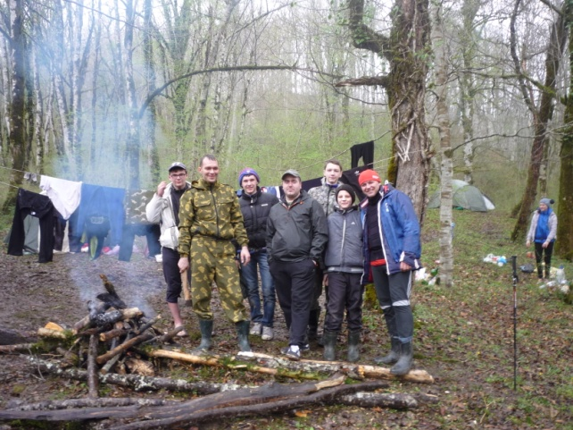
Мы продолжали наш поход продвигаясь в сторону с.Галицино. В 10.00. перешли реку Кудепсту и примерно через 2 часа подошли к Сухому каньону р.Псахо.
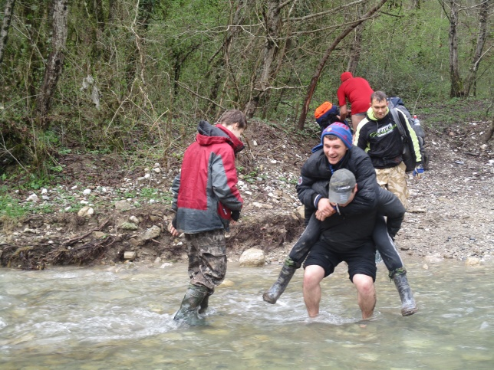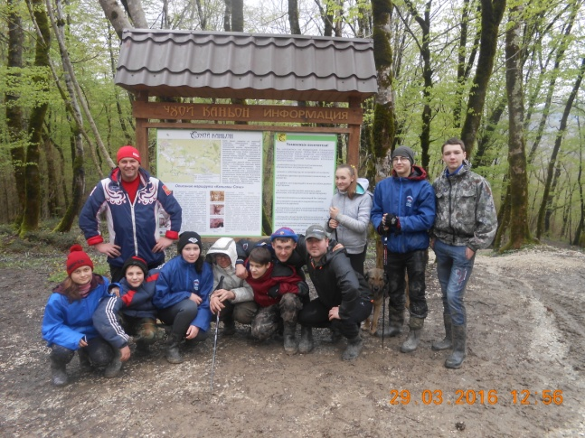
Прошли по грунтовой дороге около 4 км. до Мокрого каньона р.Псахо.

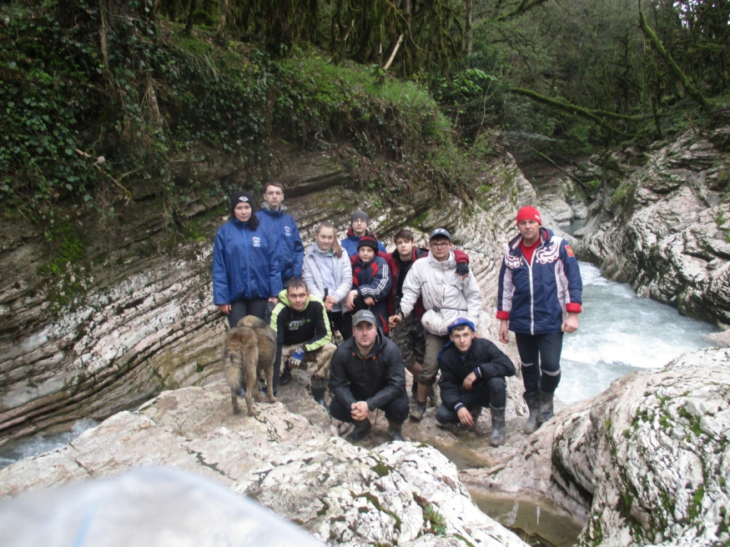

После продолжительных ливней, нужно было отыскать незатопляемое водой место для расположения лагеря. Везде была вода. Стать и разбить лагерь до самого с.Галицино не представлялось возможным. Отправили разведку на поиски лучших условий, а остальная группа ожидала всех на турбазе «Мокрый каньон Псахо» Через полтора часа поисков нам улыбнулась удача. Подойдя к мосту, через реку Псахо дорога уходит влево на турбазу «Спарта».
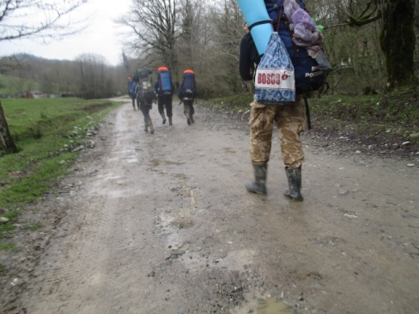

Нам удалось договориться расположиться на ее территории с местным сторожем Алексеем и его руководством. У самого берега реки Псахо.

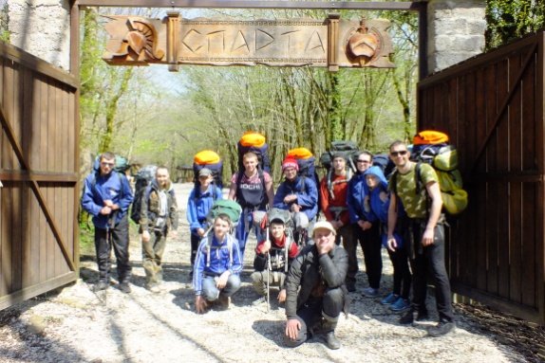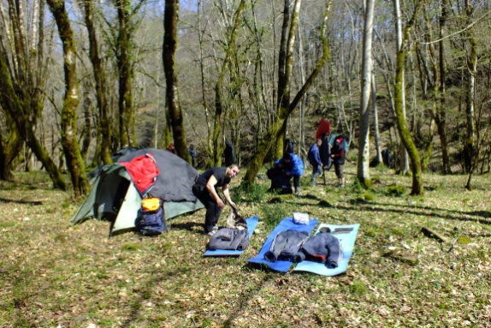

День девятый, 30.03.16
Пройденное расстояние – 12 км
Чистое ходовое время – 4часа

Утром мы посетили Красную Поляну. Стоим на турбазе «Спарта». У нас сегодня субботник. Помогаем Алексею убраться на турбазе. Сажаем деревья( 8 хвойных и 6 лиственных). Убираем сушняк и мусор. Очищаем территорию от хвороста.
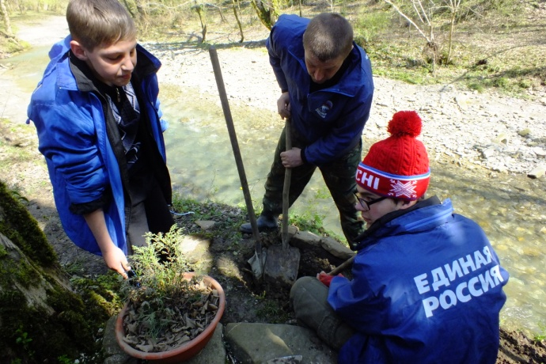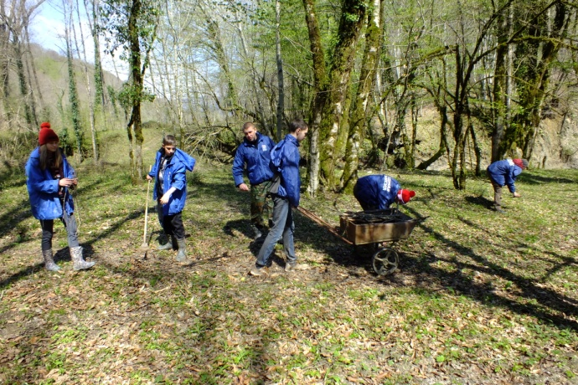
Нам провели экскурсию на месторождении голубой целебной глины.
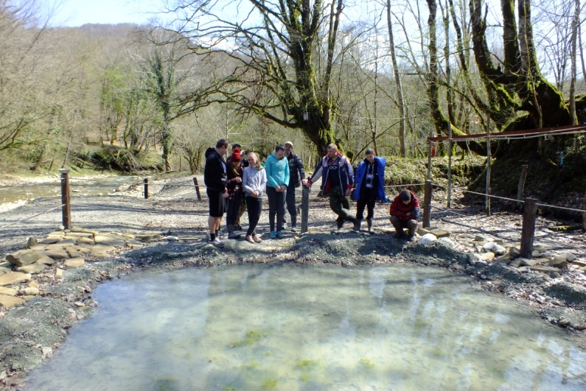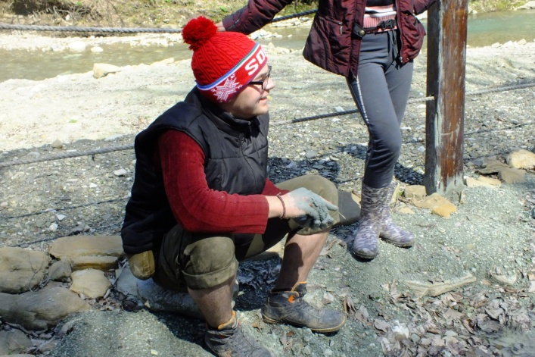
В этот день было тепло и солнечно. Просушили личные вещи. Даже удалось постирать.
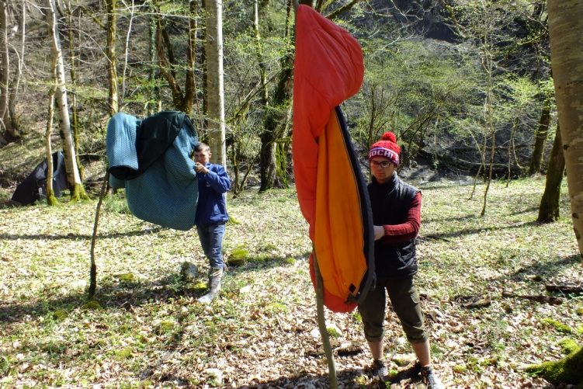
Вечером играли в теннис, бадминтон, футбол.

День десятый, 31.03.16
Пройденное расстояние – 6 км
Чистое ходовое время – 2 часа
Олимпийское настроение! Мы побывали в Адлере на олимпийских объектах.
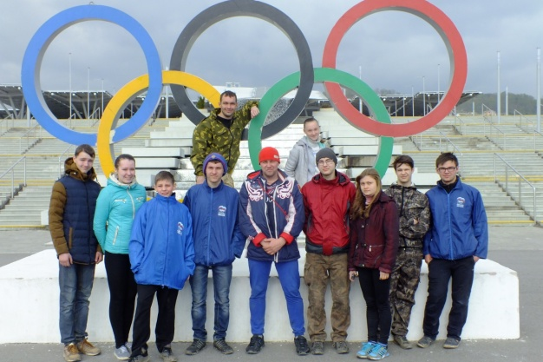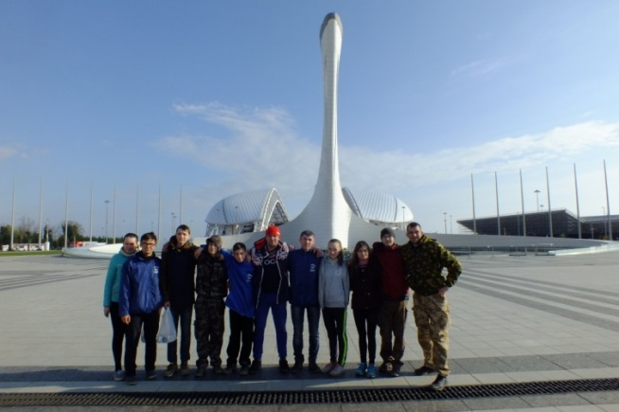

День одиннадцатый , 01.04.16
Пройденное расстояние – 6 км
Чистое ходовое время – 2 часа

Поднялись по дороге в Галицыно, спустились к трассе и менее чем через 10 минут ожидания погрузились в автобус № 105, который за 2 часа доставил нас на железнодорожный вокзал Адлер.
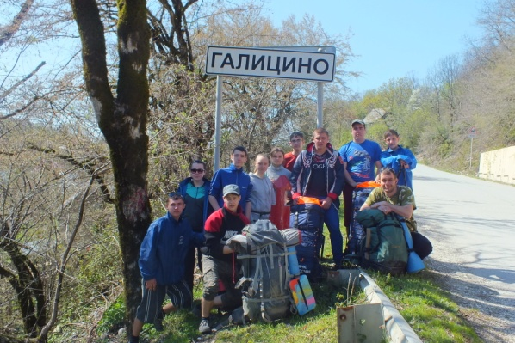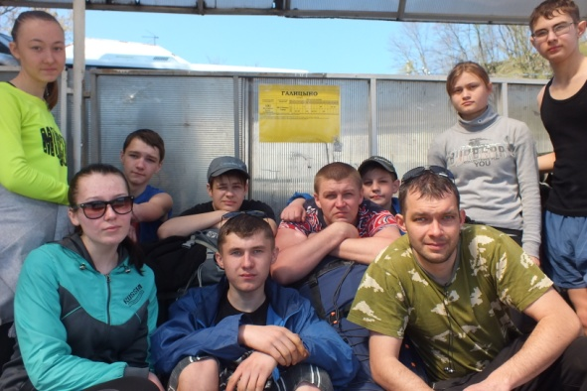

ИЗМЕНЕНИЯ МАРШРУТА И ИХ ПРИЧИНЫ

27.03.2016. в связи с продолжительными ливнями и плохой неустойчивой погодой маршрут был изменен. Во всех реках, в том числе Западной и Восточной Хосте поднялся уровень воды, порой достигая полутораметровой высоты, что практически не давало возможности пройти около 20 бродов в сторону с.Илларионовка – Калиновое Озеро – Воронцовка. На данный момент уже не было сухих вещей. Если не просушиться , назревала опасность массово заболеть простудными заболеваниями, что было не допустимо. Задача стояла как можно ближе стать у любого села, поселка или жилого сектора на случай оказания экстренной помощи. В связи с вышеизложенным считаю принятое решение руководителем группы правильным. Группа вышла из трудной сложившийся ситуации без травматизма и болезней. Не один человек не заболел. А на тот момент это было самым главным аргументом. Мы просушившись, смогли продолжить маршрут а в дальнейшем и успешно завершить его.
КАРТОГРАФИЧЕСКИЙ МАТЕРИАЛ
МАСШТАБ 1:130000

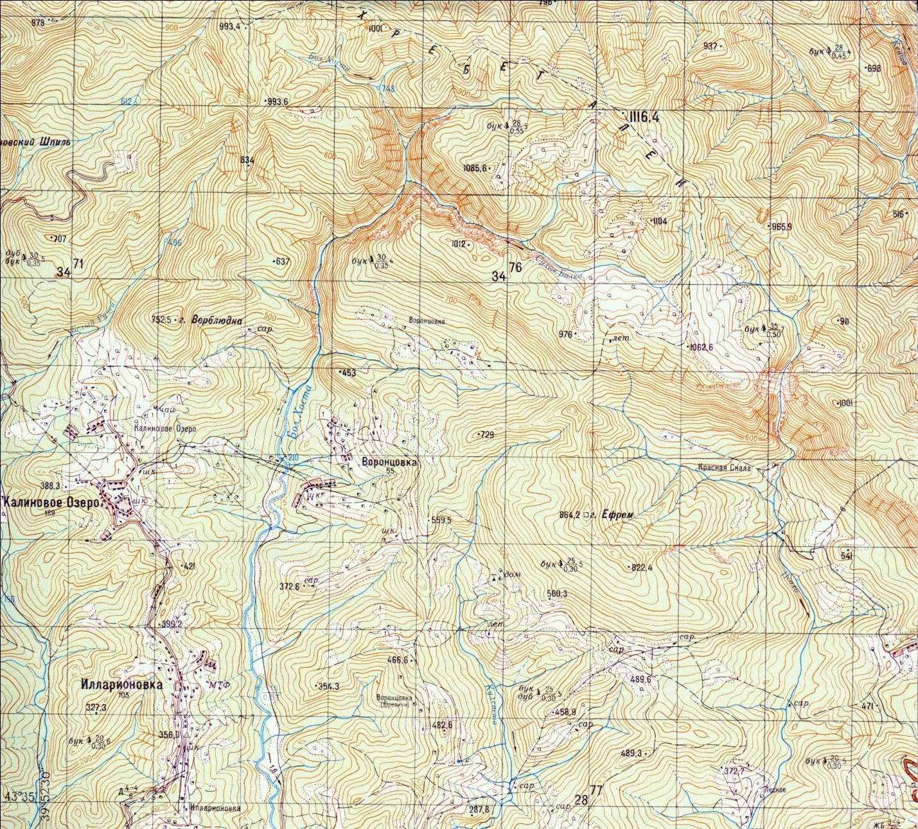

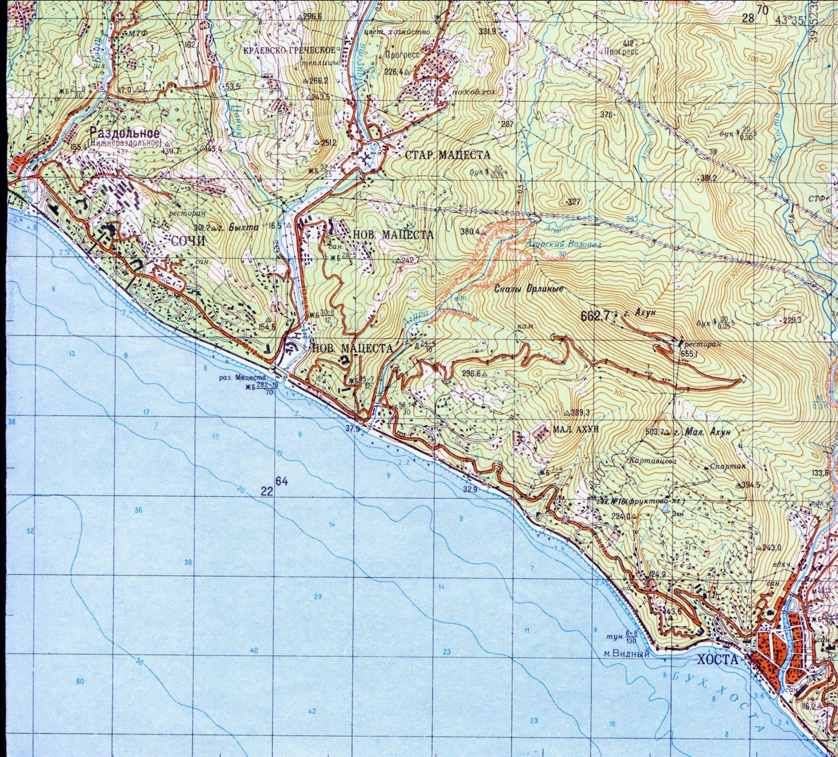

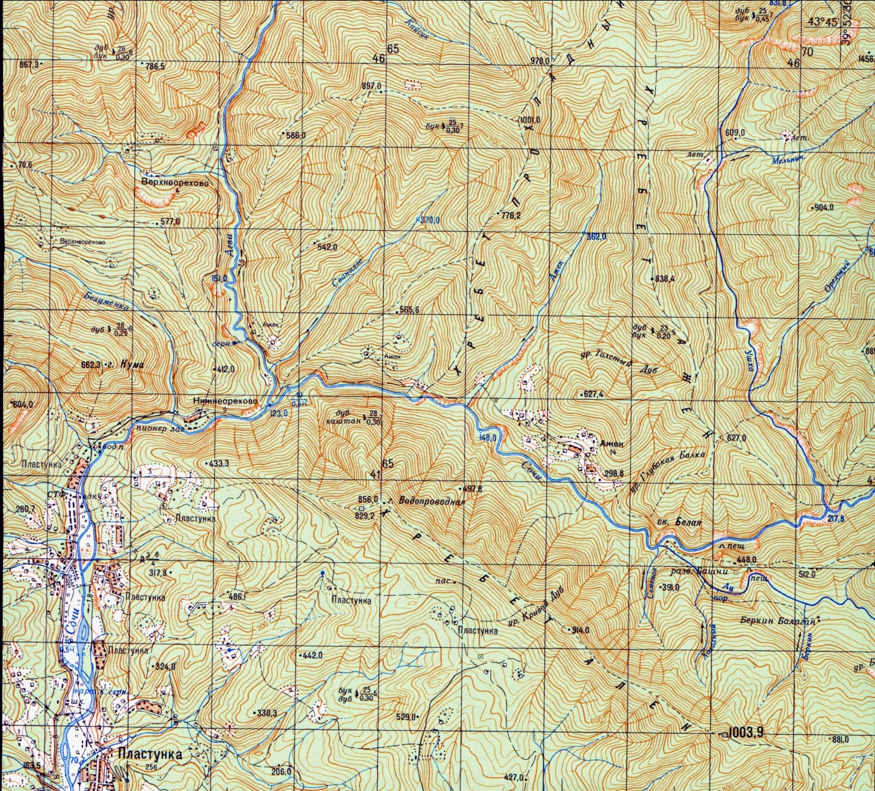

ПИТАНИЕ
(на 10 человек)
1 день | 2 день | 3 день | 4 день
ЗАВТРАК | ЗАВТРАК | ЗАВТРАК | ЗАВТРАК
гречка 1 кг. | пшено 1 кг. | картошка 2 кг. | гречка 1 кг.
Тушенка (0.352) 2шт. | тушенка (0.325) 2 шт. | Консервы рыб. 5 бан. | Тушенка (0.352) 2шт.
Кофе 25гр + 1б сгущенки | кофе 25 гр. +1б сгущенки | Сало 300 гр. | Кофе 25гр + 1б сгущенки
Сахар 0.5кг | сахар 0.5кг | Сахар 0.5 кг | Сахар 0.5кг
Конфеты 100гр. |  | Кофе 25 гр | Конфеты 100гр.
ОБЕД | ОБЕД | ОБЕД | ОБЕД
суп 5 пак. Харчо | суп 10 пак. Ролтон | Суп 5 пак. Верм. куриный | Суп 10 пак. Ролтон
Колбаса -300 гр. | тушенка (0.325) 2 шт. | Каша гречневая. | Сало (0.5кг)
Консервы рыб. 5 бан. | сало (0.5кг) | Тушенка (0.325) 2 шт. | Чай Черный
чай Черный | чай Черный | Чай Черный | Сахар 0.5кг
сахар 0.5 кг | сахар 0.5кг | Сахар 0.5кг
УЖИН | УЖИН | УЖИН | УЖИН
гречка 1 кг | макароны 2кг | Рис 1 кг | Макароны 2 кг
тушенка (0.325) 2 шт. | тушенка (0.325) 2 шт. | Тушенка (0.325) 2 шт. | Тушенка (0.325) 2 шт.
Сало 300 гр. | чай Черный | Чай Черный | Чай Черный
чай Черный | сахар 0.5кг + 1б сгущенки | Сахар 0.5кг | Сахар 0.5+ 1б сгущенки
сахар 0.5 кг | изюм | изюм | изюм
КАЖДЫЙ СУШИЛ ПО 1 БУХАНКЕ ХЛЕБА

5 день | 6 день | 7 день | 8 день
ЗАВТРАК | ЗАВТРАК | ЗАВТРАК | ЗАВТРАК
Кашка пшенная. 1 кг. | гречка 1 кг. | макароны 2 кг. | картошка 2 кг.
тушенка (0.325) 2 шт. | тушенка (0.325) 2 шт. | Консервы рыб. 5 бан. | Тушенка (0.352) 2шт.
сахар 0.5 кг | сало (0.5кг) | Сахар 0.5 кг | Кофе 25гр + 1б сгущенки
кофе 25 гр. | кофе 25 гр. +1б сгущенки | Кофе 25 гр. | Сахар 0.5кг
 | сахар 0.5кг | Конфеты 100 гр.
ОБЕД | ОБЕД | ОБЕД | ОБЕД
суп 5 пак. Гороховый | суп 5 пак. Харчо | Суп 10 пак. Ролтон куриный | Суп 5 пак. вермишелевый
рис 1 кг | Колбаса -300 гр. | тушенка (0.325) 2 шт. | Колбаса -300 гр.
Консервы рыб. 5 бан. | сало (0.5кг) | Колбаса -300 гр. | Сало (0.5кг)
чай Черный | чай Черный | Чай Каркаде | Чай Черный
сахар 0.5 кг | сахар 0.5кг | Сахар 0.5кг | Сахар 0.5кг
УЖИН | УЖИН | УЖИН | УЖИН
рожки 1 кг | пшено 1кг | Рис 1 кг | гречка 1 кг.
тушенка (0.325) 2 шт. | тушенка (0.325) 2 шт. | Тушенка (0.325) 2 шт. | тушенка (0.325) 2 шт.
чай Черный | чай Черный | Чай Черный | Чай Черный
сахар 0.5кг+ 1б сгущенки | сахар 0.5кг+ 1б сгущенки | Сахар 0.5кг+1б сгущенки | Сахар 0.5
изюм | изюм | изюм | изюм

Состав аптечки для оказания первой доврачебной помощи
Бинты стерильные и нестерильные | 8 шт.
Повязка гемостатическая атравматичная | 3 шт.
Повязка атравматичная антимикробная | 5 шт.
Салфетки стерильные 16х14 | 1 уп.
Марля | 3 м
Вата белая бытовая | 200 г
Лейкопластырь (2 см, 3 см) | 2 катушки
Лейкопластырь бактерицидный | 30 шт.
Спиртовой раствор йода 5% | 10 мл
Раствор бриллиантовый зелёный | 10 мл
Раствор перекиси водорода 3% | 100 мл
Марганцовокислый калий (кристаллы) | 5 г
Сода двууглекислая (столовая) | 20 мл
Спирт медицинский | 100 мл
Нашатырный спирт | 10 мл
Анальгин 0,5 в таблетках | 10 таб.
Цитрамон | 10 таб.
Таблетки от кашля Бромгексин | 1 уп.
Парацетамол 0,2 в таблетках | 2 уп.
Валериановые капли | 25 мл
Валидол в таблетках | 10 таб.
Левомицетин 0,25 в таблетках | 10 таб.
Уголь активированный таблетки 250 мг | 3 уп.
Смекта | 6 шт.
Ингалипт | 1 фл.
Капли назальные | 1 фл.
Капли ушные Софрадекс | 1 фл.
Сульфацил натрий | 2 тюбика
Диазолин драже 50 мг | 2 уп.
Пантенол-спрей | 1 шт.
Аскорбиновая кислота 0,05 драже | 2 уп.
Жгут | 1 шт.
Ножницы | 1 шт.
Термометр | 1 шт.
Английские булавки | 8 шт.
Пинцет | 1 шт.
Пипетка | 2 шт.
Спринцовка малая | 1 шт.

СПИСКИ СНАРЯЖЕНИЯ
Групповое снаряжение | Личное снаряжение
палатка – 5 шт.  тент - 4х6 м – 1 шт.  верёвка основная – 1 шт.  карабины – 3 шт.  страховочные системы – 1 шт.  топор большой – 1 шт.  пила-цепь – 1 шт.  рукавицы костровые – 1 пара  нож консервный – 1 шт.  комплект котлов – 8, 10 л  половник – 1 шт.  клеёнка обеденная – 1 шт.  мочалка капроновая – 5 шт.  медицинская аптечка – компл.  ремнабор – компл.  карты – 2 компл.  фотоаппарат – 4 шт.  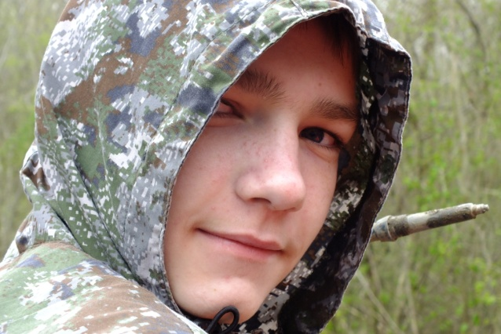 | рюкзак – 1 шт.  спальный мешок – 1 шт.  коврик – 1 шт.  ботинки/кроссовки – 1 пара  резиновые сапоги – 1 пара  сланцы – 1 пара  костюм влаговетрозащитный – 1  куртка – 1  плащ-дождевик – 1  свитер шерстяной – 1  брюки спортивные – 1  футболка – 2  нижнее бельё – 2  носки шерстяные – 2 пары  носки х/б – 4 пары  головной убор тёплый – 1  головной убор летний – 1  плавки (купальник) – 1  перчатки – 1 пара  полотенце – 1  платок носовой – 2  миска, кружка, ложка, нож – компл.  туалетные принадлежности – компл.  компас – 1  мешочки и пакеты полиэтиленовые  спички в непромокаемой упаковке  фонарь - 1
АЛЕКСЕЕНКО ВЛАДИСЛАВ – ЗАВХОЗ ПО СНАРЯЖЕНИЮ.

МЕТЕОУСЛОВИЯ

День | Характеристика погоды  (реал) | Характеристика погоды  (прогн) | Температура  воздуха  (реал) | Температура  воздуха  (прогн) | Скорость ветра  (реал) | Скорость ветра (прогн)
22.03.16.
Утро |  |  | +6 | +4 | СВ; 4м/с | СВ; 4м/с
День |  |  | +9 | +8 | СВ; 6 м/с | СВ; 6 м/с
Ночь |  |  | +5 | +6 | СВ; 5 м/с | СВ; 5 м/с
23.03.16.
Утро | облачно | ясно | +10 | +9 | ЮВ; 4м/с | ЮВ; 4 м/с
День | облачно | пасмурно | +18 | +13 | ЮВ; 6 м/с | ЮВ; 4 м/с
Ночь | дождь | пасмурно | +15 | +9 | ЮВ; 5 м/с | ЮВ; 4 м/с
24.03.16.
Утро | облачно | облачно | +10 | +8 | СВ; 4м/с | СВ; 7м/с
День | мел.дождь | пасмурно | +25 | +20 | СВ; 6 м/с | СВ; 7 м/с
Ночь | дождь | пасмурно | +15 | +16 | СВ; 5 м/с | СВ; 7 м/с
25.03.16.
Утро | дождь | пасмурно | +12 | +10 | В; 1м/с | В; 2 м/с
День | дождь | дождь | +18 | +11 | В; 3 м/с | В; 2м/с
Ночь | облачно | пасмурно | +11 | +9 | В; 2м/с | В; 2м/с
26.03.16.
Утро | облачно | пасмурно | +10 | +7 | З; 2 м/с | З; 1 м/с
День | пасмурно | дождь | +15 | +8 | З; 4 м/с | З; 1 м/с
Ночь | дождь | пасмурно | +12 | +7 | З; 1 м/с | З; 1 м/с
27.03.16.
Утро | Облачно | пасмурно | +13 | +5 | СЗ; 1 м/с | СЗ; 2м/с
День | Пасмурно | пасмурно | +16 | +8 | З; 2 м/с | СЗ; 2м/с
Ночь | Облачно | пасмурно | +11 | +6 | СЗ; 1 м/с | СЗ; 2 м/с
28.03.16.
Утро | пасмурно | пасмурно | +10 | +6 | З ; 2 м/с | З ; 1м/с
День | дождь | пасмурно | +17 | +7 | З; 3 м/c | З; 1 м/c
Ночь | дождь | облачно | +13 | +6 | З; 1 м/c | З; 1 м/c
29.03.16.
Утро | мал. облачно | мал. облачно | +12 | +7 | СЗ ; 1м/с | СЗ ; 3м/с
День | облачно | облачно | +18 | +9 | З; 3 м/c | СЗ; 3 м/c
Ночь | пасмурно | пасмурно | +14 | +7 | СЗ; 3 м/c | СЗ; 3 м/c
30.03.16.
Утро | малооблачно | пасмурно | +14 | +8 | З ; 3 м/с | З ; 3 м/с
День | ясно | ясно | +18 | +11 | З; 4 м/с | З; 3 м/с
Ночь | малооблачно | облачно | +15 | +7 | З; 2 м/c | З; 3м/c
31.03.16.
Утро | ясно | ясно | +15 | +9 | З ; 4 м/с | З; 4 м/с
День | ясно | ясно | +20 | +12 | З; 4 м/с | З; 4 м/с
Ночь | ясно |  | +14 | +6 | З; 3 м/c | З; 4м/c
01.04.16.
Утро | ясно | ясно | +15 | +11 | ЮВ ; 3м/с | ЮВ ; 3м/с
День | ясно | ясно | +25 | +16 | ЮВ; 3 м/с | ЮВ; 3 м/с
Ночь | ясно | ясно | +19 | +10 | ЮВ; 2 м/c | ЮВ; 3 м/c

Замеры производились метеорологом Линник Дмитрием
ежедневно в 8.00, 14.00, 20.00.
Прогноз погоды составлялся из данных расположенных на сайтах
www.accuweather.ru и www.evrometeo.ru

Дневник погоды в Сочи за Март 2016 г.

Число | День |  |  |  |  | Вечер
 | Температура | Давление | Облачность | Явления | Ветер | Температура | Давление | Облачность | Явления | Ветер
1 | +20 | 751 |  |  | ЮВ 2м/с | +18 | 749 |  |  | ЮВ 2м/с
2 | +18 | 745 |  |  | В 2м/с | +18 | 743 |  |  | В 2м/с
3 | +21 | 741 |  |  | В 5м/с | +20 | 740 |  |  | В 5м/с
4 | +18 | 743 |  |  | ЮВ 4м/с | +13 | 743 |  |  | ЮВ 4м/с
5 | +16 | 744 |  |  | ЮВ 3м/с | +11 | 746 |  |  | ЮВ 3м/с
6 | +12 | 751 |  |  | ЮЗ 1м/с | +10 | 753 |  |  | ЮЗ 1м/с
7 | +14 | 752 |  |  | ЮЗ 2м/с | +11 | 750 |  |  | ЮЗ 2м/с
8 | +19 | 748 |  |  | З 2м/с | +15 | 748 |  |  | З 2м/с
9 | +16 | 748 |  |  | Ю 1м/с | +14 | 747 |  |  | Ю 1м/с
10 | +21 | 745 |  |  | ЮЗ 1м/с | +16 | 743 |  |  | ЮЗ 1м/с
11 | +11 | 752 |  |  | ЮВ 3м/с | +10 | 752 |  |  | ЮВ 3м/с
12 | +12 | 755 |  |  | З 3м/с | +7 | 755 |  |  | З 3м/с
13 | +13 | 752 |  |  | СЗ 3м/с | +11 | 750 |  |  | СЗ 3м/с
14 | +12 | 743 |  |  | ЮЗ 2м/с | +9 | 740 |  |  | ЮЗ 2м/с
15 | +7 | 748 |  |  | ЮВ 4м/с | +4 | 750 |  |  | ЮВ 4м/с
16 | +8 | 752 |  |  | З 2м/с | +3 | 753 |  |  | З 2м/с
17 | +3 | 756 |  |  | В 1м/с | +3 | 756 |  |  | В 1м/с
18 | +7 | 752 |  |  | В 4м/с | +6 | 751 |  |  | В 4м/с
19 | +12 | 745 |  |  | В 3м/с | +9 | 745 |  |  | В 3м/с
20 | +5 | 752 |  |  | СЗ 6м/с | +1 | 755 |  |  | СЗ 6м/с
21 | +8 | 753 |  |  | Ю 1м/с | +3 | 753 |  |  | Ю 1м/с
22 | +12 | 750 |  |  | ЮВ 4м/с | +10 | 749 |  |  | ЮВ 4м/с
23 | +13 | 749 |  |  | ЮВ 4м/с | +9 | 749 |  |  | ЮВ 4м/с
24 | +20 | 741 |  |  | В 7м/с | +16 | 741 |  |  | В 7м/с
25 | +11 | 746 |  |  | В 2м/с | +9 | 748 |  |  | В 2м/с
26 | +8 | 746 |  |  | З 1м/с | +7 | 748 |  |  | З 1м/с
27 | +8 | 750 |  |  | СЗ 2м/с | +6 | 749 |  |  | СЗ 2м/с
28 | +7 | 748 |  |  | З 1м/с | +7 | 749 |  |  | З 1м/с
29 | +9 | 753 |  |  | СЗ 3м/с | +7 | 755 |  |  | СЗ 3м/с
30 | +11 | 756 |  |  | З 3м/с | +7 | 756 |  |  | З 3м/с
31 | +12 | 758 |  |  | З 4м/с | +6 | 758 |  |  | З 4м/с

Дневник погоды в Сочи за Апрель 2016 г.
Число | День |  |  |  |  | Вечер
 | Температура | Давление | Облачность | Явления | Ветер | Температура | Давление | Облачность | Явления | Ветер
1 | +13 | 755 |  |  | ЮВ 3м/с | +12 | 753 |  |  | ЮВ 3м/с
2 | +15 | 747 |  |  | В 6м/с | +9 | 752 |  |  | В 6м/с
3 | +11 | 756 |  |  | СЗ 4м/с | +6 | 757 |  |  | СЗ 4м/с
4 | +10 | 755 |  |  | З 2м/с | +7 | 752 |  |  | З 2м/с
5 | +14 | 751 |  |  | З 2м/с | +8 | 751 |  |  | З 2м/с
6 | +15 | 749 |  |  | СЗ 3м/с | +13 | 749 |  |  | СЗ 3м/с
7 | +19 | 751 |  |  | З 2м/с | +14 | 750 |  |  | З 2м/с
8 | +21 | 750 |  |  | ЮЗ 1м/с | +17 | 748 |  |  | ЮЗ 1м/с
9 | +24 | 744 |  |  | ЮЗ 1м/с | +19 | 743 |  |  | ЮЗ 1м/с
10 | +13 | 746 |  |  | С 1м/с | +18 | 744 |  |  | С 1м/с
11 | +22 | 744 |  |  | З 2м/с | +17 | 743 |  |  | З 2м/с
12 | +13 | 746 |  |  | В 1м/с | +12 | 747 |  |  | В 1м/с
13 | +12 | 749 |  |  | ЮВ 1м/с | +11 | 749 |  |  | ЮВ 1м/с
14 | +12 | 749 |  |  | ЮВ 1м/с | +11 | 748 |  |  | ЮВ 1м/с
15 | +20 | 746 |  |  | ЮВ 2м/с | +14 | 747 |  |  | ЮВ 2м/с
16 | +14 | 755 |  |  | СЗ 4м/с | +9 | 756 |  |  | СЗ 4м/с
17 | +16 | 754 |  |  | СЗ 2м/с | +10 | 754 |  |  | СЗ 2м/с
18 | +15 | 754 |  |  | Ю 1м/с | +12 | 753 |  |  | Ю 1м/с
19 | +19 | 752 |  |  | В 2м/с | +17 | 751 |  |  | В 2м/с
20 | +24 | 746 |  |  | В 3м/с | +27 | 743 |  |  | В 3м/с
Условные обозначения:
Ясно
Малооблачно
Облачно
Пасмурно
Дождь
Снег
гроза
Температура
Направление и
скорость ветра

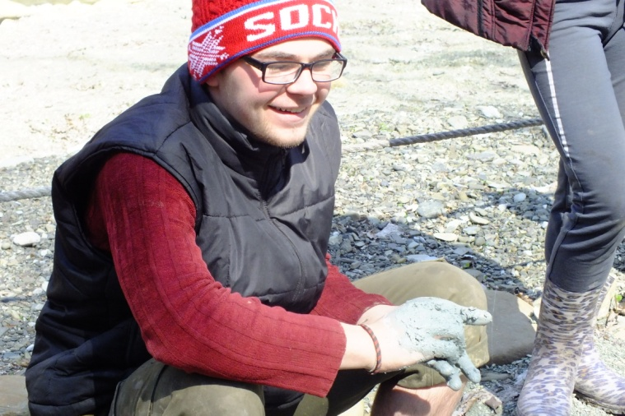

метеоролог Линник Дмитрий

ОТЧЕТ МЕДИКОВ
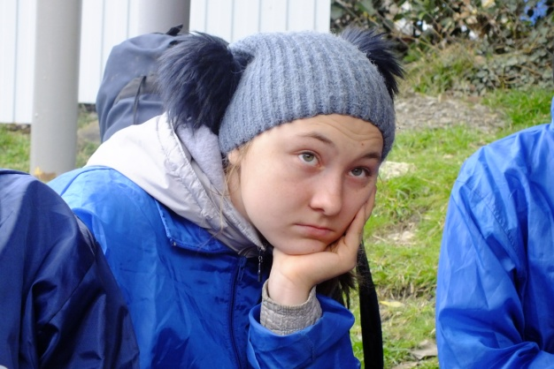
МЕДИК – ЮНАКОВСКАЯ ДИАНА
За время всего похода особых проблем и трудностей со здоровьем никто не испытывал. Из прошлых походов, практика показала, что основные заболевания – это ангина, повышенная температура, воспаление легких, мозоли и волдыри на ногах. В результате бережного отношения к своему здоровью и полученных инструкций, до и в процессе похода, неприятностей в это раз удалось избежать. Провели несложную операцию, при помощи одной нитки, по извлечению клеща из шей нашего летописца . Операция прошла успешно!
ПЕРЕЧЕНЬ МЕДИКАМЕНТОВ И ПРЕПАРАТОВ
№№ | Название | Кол-во | Назначение | Способ применения и примечания | Использованные препараты, их кол-во
1. Расходные материалы, инструменты, вспомогательные средства
1 | Термометр | 1 | Измерение температуры | Фабричный чехол обмотать пенополиэтиленом.
2 | Кровоостанавливающий жгут | 1 | Остановка массивного артериального кровотечения | Следует в обязательном порядке выполнять следующие правила:  - накладывать жгут только на одежду (если одежды нет - подложить под жгут ткань);  - жгут затягивать только до остановки кровотечения, далее затягивание прекратить;  - при ранении кисти, предплечья, локтевой области - жгут накладывать в верхней трети плеча (NB! Наложение жгута в средней трети плеча может привести к необратимому парезу лучевого нерва);  - при ранении нижней конечности - жгут накладывать в средней трети бедра;  - под жгут положить записку с указанием имени наложившего жгут и точного времени его наложения (обязательно!);  - каждый час (летом) или полчаса (зимой) жгут следует ослаблять, давая крови протечь по конечности (чтобы избежать дополнительной кровопотери прижмите кровоточащий сосуд к подлежащей кости пальцем);  - жгут может находиться на конечности максимально 1 час (зимой) или 2 часа (летом). Далее возникает угроза некроза конечности (однако, при своевременном ослаблении жгута - см. выше - этот срок может быть существенно удлинен);  - срочная транспортировка в стационар!
3 | Пипетка | 1 | Для закапывания жидкости
4 | Груша | 1 | Для клизм
5 | Ножницы | 1 | Разрезание бинта |  | При разрезании бинтов, срезании заусениц и ногтей
6 | Вата медицинская | 100 г | Смазывание растворами, наложение компрессов |  | При остановки кровотечения (при порезах, царапинах от колючек)  20 гр
7 | Стерильные салфетки | 2 уп. | Наложение на раны |  | Для остановки кровотечения (порез)  2 уп.
8 | Спирт этиловый 70% или 96% | 300 мл | Обработка кожи, приготовление компрессов, внутрь (после разведения). | Бережно храните этот запас | Для дезинфекции (ран, порезов, укусов клещей)  100 гр
9 | Бинт медицинский стерильный (шириной 10-14 см) | 3 | Наложение повязок | Лучше брать только стерильный бинт - при необходимости его всегда можно сделать нестерильным, а вот обратную процедуру в походе будет выполнить проблематично. | Для перевязки ран,  1 шт
10 | Бинт эластичный (фиксаторы) |  | Наложение повязок после растяжений или ушибов суставов. | При наложении соблюдать меру и не утягивать конечность до посинения! На ночь бинт снимать, поврежденный сустав растирать «Финалгоном» или «Индовазином». | Использованы 3 фиксатора, 2 бинта (не считая индивидуальных).
11 | Лейкопластырь бактерицидный | 4 пач. по 10 шт | Заклеивание мозолей, ранок и пр. | Этот пластырь удобнее для наложения на ранки, чем обычный. Надо только не забывать его менять. | Для заклеивания ран, мозолей  4 пач.
12 | Мозольный пластырь | 5 шт | Размягчение сухих мозолей | Наклеивается на сухой мозоль, носится в течении 3 дней. При необходимости процедура повторяется | Для размягчения мозолей,  1 шт
13 | Клей «БФ-6» | 15 гр | Заклеивание ран | Многие предпочитают клей лейкопластырю. Что ж, альтернатива хорошая. Клей образует на поверхности ранки защитную пленку + сам обладает бактерицидным действием. | Для лечения заусениц  5 гр
2. Обработка ран, ушибов, ожогов
1 | Перекись водорода | 40 мл | Обеззараживание ран | Перекись благодаря обильному пенообразованию помогает механическому удалению грязи из раны; выделяющийся свободный кислород губительно действует на бактерий, особенно анаэробных. Вместе с тем, перекись оказывает повреждающее действие на стенки раны. | Для обеззараживания ран,  20 мл
2 | Йод 5% | (карандаш) | Обработка краев ран | Помните:  - смазывать только края раны, а не ее саму;  - не применять там, где будут долго лежать повязки (возможен ожог кожи).  На самом деле, не самый необходимый препарат. | Использовался для обработки ран
3 | Крем «Финалгон» | тюб. 50 г | При болях в мышцах, суставах после растяжения, ушиба. | Препарат не заменяет «Индовазин». Эффект другой: разогревающий, обезболивающий. Нанести около 1 мл крема на участок кожи размером с ладонь. Втереть, накрыть шерстяной тканью. После использования вымыть руки с мылом. Для растирания больного можно использовать «растиралку» из упаковки мази (это наиболее удобно). | Снятие болей,  20 гр
4 | Бальзам «Спасатель» | тюб. 30 г | Для быстрой помощи при различных повреждениях кожи | Обильно нанести на пораженную поверхность | Для обработки ран,  30 гр
5 | Крем «Скорая помощь» | тюб.35 г | Для быстрой помощи при различных повреждениях кожи | Обильно нанести на пораженную поверхность | Для обработки ран,  10 гр
6 | Бриллиантовый зеленый | (карандаш) | Обработка ран | Обработка раны производится для асептической обработки и подсушивания раны. | Использовался для обработки ран
3. Обезболивающие и жаропонижающие
1. | Парацетамол | 20 таб. по 0,5 г | Жаропонижающее, обезболивающее. | Для борьбы с лихорадкой (при температуре выше 38 градусов). По 1 таблетке до 4 раз в день. Для детей до 12 лет применять парацетамол, аспирин не использовать!
2 | Анальгин | 20 таб. по 0,5 г | обезболивающее. | Для обезболивания. По 1 таблетки для симптоматического лечения.
3 | Ацетилсалициловая кислота | 20 таб. по 0,5 г | Жаропонижающее, | Для борьбы с лихорадкой (при температуре выше 38 градусов). По 1 таблетке до 4 раз в день.  Для усиления кровообращения ( насыщения кислородом) при гипертоническом кризе.
4 | Цитромон - П | 20 таб. по 0,5 г | обезболивающее. | При головных болях, сопровождающихся понижением АД
5 | Кофеин | 6 таб. по 0,5 г | обезболивающее. | При головных болях, сопровождающихся понижением АД
6 | Спазмолгон | 20 таб. по 0,5 г | обезболивающее., снимающее спазм сосудов. | Спазмалгон - обезболивающий, противовоспалительный и жаропонижающий препарат. Применяется для купирования болевого синдрома: почечная колика, желчная колика, кишечная колика, спазм мочеточника или мочевого пузыря, артралгия, невралгия, ишиалгия, миалгия; в качестве жаропонижающего при простудных заболеваниях и гриппе. | Для снятия головных болей (при акклиматизации),  4 таб.
4. Антибиотики
1 | Тетрациклин | 10 таб. По 0.5 гр | Антибактериальное, химиотерапевтическое средство при кишечных инфекциях | 1 таб. 2 раза в день
2 | Сульфадиметоксин | 10 таб. По 0.5 гр | Антибактериальное, химиотерапевтическое средство при инфекциях дыхательных путей | 1 таб. 3-4 раза в день
5. При заболеваниях органов дыхания
1 | Каметон | 1 фл. | Противовоспалительное, антисептическое средство для полости рта | При болях, першении в горле. Орошение полости рта 3 раза в день после еды.
2 | Витамин С (драже) , | 2 фл. | Для профилактики заболеваний, при простуде. | Аскорбинка: по 2 драже ежедневно каждому участнику (особенно в весенних походах). После еды. | Для стимулирования по 3 држ 2 раза в день  2 фл
3 | Витамин С с глюкозой | 100 таб по 25 мг | Для профилактики заболеваний, при простуде. | Аскорбинка: по 1 табл. Для активизации деятельности. | Для активизации деятельности при физических нагрузках  100 табл
4 | Ксилен | 1 фл. | При насморке | Закапывать в каждую ноздрю по 2-3 капли (помните: голову надо положить на бок, затем в нижнюю ноздрю закапать препарат; полежать 1 минуту, перевернуться на другой бок и снова закапать в нижнюю ноздрю. Если после закапывания у вас появился неприятный вкус в горле, знайте - вы просто наелись санорина и ВСЕ).
5 | Бронхикум | 1 фл. | Для лечения инфекционно-воспалительных заболеваний дыхательных путей: Отхаркивающее средство | взрослым и подросткам - по 20-30 кап 3-5 раз в день
6. При сердечно-сосудистых заболеваниях
1. | Валидол | 6 таб. | При стенокардии, неврозах, истерии, морской болезни. | Таблетку положить под язык, держать там до полного рассасывания. Взрослым до 2-4 таблеток в сутки.
2. | Валокордин | 1 фл. 20 мл | Успокаивает, снимает чувство страха, нервозность, также при сердечных болях после стресса. | 15-20 капель 3 раза в сутки.
3. | Нитроглицерин (драже или таблетки) | 1 фл. или 1 уп. | При сильных «сжимающих» болях в сердце, отдающих в левую руку, лопатку. | По 1-2 таблетки под язык, при неэффективности - повторить. После приема соблюдать покой не менее 0,5 часа (лучше вообще переход не продолжать).
7. При аллергических состояниях
1. | Диазолин | 20 држ. | При аллергических ринитах, крапивнице, отеке Квинке, реакции на укусы. | 1 држ в сутки. Не обладает снотворным эффектом.
2. | Супрастин | 20 таб. | При аллергических ринитах, крапивнице, отеке Квинке, реакции на укусы. | 1 таб. в сутки. ( на ночь) | Аллергическая реакция при укусе гнуса  1 таб.
8. При желудочно-кишечных заболеваниях
1. | Уголь активированный | 100 таб. | При отравлениях | Принимать по 10 таблеток, запивая водой. Вместе с углем другие препараты не принимать - он их всосет, и толку не будет.
2. | Фталазол | 20 таб по 0,5 г | При кишечных инфекциях | Принимать по 1 таблетке 4 раза в день (в первый день - до 6 таблеток).
3 | Левомицетин | 20 таб. по 0,5 г | При тяжелых кишечных инфекциях | В случаях тяжелых инфекций, когда другие средства не помогают. Помните: левомицетин вызывает тяжелый дисбактериоз, поэтому попусту пить его не стоит. Прием по 1 таблетке 3-4 раза в день до еды.
4 | Но-шпа | 20 таб. | При почечной и печеночной колике, спазмах желудка, болях в животе | По 2 таблетки 3 раза в день. | При спазме ЖКТ.  2 шт
9. Стимулирующие и транквилизирующие средства
1. | Нашатырный спирт | 1 фл. | При обмороке, потере сознания | Смочить ватку и дать подышать, смазать виски пострадавшего. Внутрь принимать не стоит.
2 | Экстракт валерьяны | 50 таб. по 0,000 5 г | При неврозах, психозах, тяжелых травмах, шоковых состояниях | По 1 таблетке 2-3 раза в день.

ЛЕТОПИСЬ ПОХОДА

День первый 23.03.2016.
Вообще пока непонятно, приехали в Сочи. Город красивый. Вокзал и морской порт все интересно. Многие из нас фотографировались с пальмами, которые мы никогда не видели. Далее поехали к месту первой стоянки. Спустились к Ореховскому водопаду, он необыкновенно красив. Мы расположились у впадения реки Агвы в реку Сочи. Воду набирали там же. Горная вода настолько чистая, что ее можно пить! Питаемся пока домашними запасами. Есть маленькая проблемка. Мало дров, деревья рубить запрещено, а мелкие ветки очень сырые. Вечером посетили ручей Сванидзе. Он очень красивый. Нас 13 человек (9 детей и 4 взрослых).
День второй 24.03.2016.
Нас заранее предупредили, что сегодня будет очень тяжелый день. Цель: штурм перевала горы Пикет. Солнца по прежнему нет, это дает определенные неудобства, поскольку на подъем идти пришлось по грязи. Рюкзаки кажутся очень тяжелыми, плечи болят. Переход оказался очень тяжелым, наверх поднялись сначала ребята, потом они спустились за рюкзаками девчат. На перевале мы перекусили. Далее был спуск к Змейковским водопадам. Это на слиянии рек Дикарка и Мацеста. Рюкзаки кажутся неподъемными, плечи болят. Но и спуск очень крутой, иногда приходиться с него просто сплывать, чтобы далеко не уплыть хватаемся за деревья. Нет воды, пить очень хочется. Но спускаться до воды очень тяжело. Первые парни, что спустились набирали воду из реки и бежали обратно в гору, чтобы забрать рюкзаки и напоить нас. Наконец то таки стоянка. Перешли вброд реку и разбили там лагерь. Уже в темноте. Поели вкусно. Было очень тяжело сегодня. Но настроение боевое.
День третий 25.03.2016
Дров много, но они отсырели. Начался сильный дождь, мы уходим в Мацесту. У нас первые признаки простуды у Оли Удовики. Пришлось в санатории «Мацеста» искать кипяток и отпаивать девчат «Гриппфероном».Подъем просто ужасный, по мокрой и раскисшей глине, но на вершине нас ждал «Прометей». Удивительное место с видом на гору Ахун, на реку Агура. На горе с Прометеем стоит кафе, мы там пили чай, грелись. Многие из нас сильно промокли. Очень тяжелым оказался спуск с горы, ибо по глине ноги просто едут, а рюкзаки из-за воды стали еще тяжелее. Внизу река Агурчик впадает в Агуру, перешли реку в брод. Очень долго искали место стоянки, вокруг из-за дождей образовалось болото. У большинства промокли вещи в рюкзаках. У кого-то мокрыми оказались даже спальные мешки, поэтому их сушили на костре. И настроение не очень….
И дождь весь день.
День четвертый 26.03.2016
Если честно….Все ужасно. Проснулись в лужах , все палатки протекли от дождя. Пытаемся высохнуть у костра, кстати развести очень трудно. Дров сухих нет. Есть приятная новость. По грязи взят «Ахун». Но погода по прежнему ужасна, так что с крепости Ахун видно только на первые 40-50 метров. Готовимся к выходу. Переход еще ужаснее чем был. Ливень.Все промокли. Грязь мешает подъему и спуску. Под конец еще один сюрприз. Из-за дождя река Хоста поднялась, цвет воды желтый. И переходить ее пришлось целой группой, взявшись за руки. Девчатам там по пояс, ребятам выше колен. Место для лагеря поставить негде, все в лужах. На стоянку попросились в местную зону отдыха в поселке Рассвет. У нас нет ни одной сухой вещи. Хозяева нас пустили погреться. Наконец то мы в тепле. Спать остались на втором этаже в бане. После того как искупались, легли спать. Спали кто где. В одной маленькой комнате 5 человек, в другой до 10 человек. Хоть и тесно но в тепле. Настроения нет. Группой решаем уехать домой. Сухих вещей нет ни одной. Поход не удался. Увы.
День пятый 27.03.2016
Собрались ехать домой. Но надо поменять билеты. Идею предложил начальник группы Владислав Евгеньевич. Он предложил остаться и его все поддержали. Мы уходим на маршрут. В поселок Красная Воля. Встали внизу у реки Хоста. Мы начали работать командой. Все при деле. Быстро развели костер, высушили палатки и спальные мешки. Обед приготовили быстро. Настроение поднялось. Для поднятия духа вывесили флаг Ольховатского района. Спать легли в сухое. Сегодня первый день без дождя.
День шестой 28.03.2016
Стали в Красной Воле. Национальный состав представлен армянами. Полностью высушились. Но опять пошел дождь. Посетили купель Святой Марии. Наверное, ради этого красивейшего зрелища стоило остаться. Дождь полностью размочил землю, под ногами болото. Дрова в костре сначала высыхают , а затем горят.
День седьмой 29.03.2016
Вышли из Красной Воли. Взяли реку в брод. Вода кстати чистая в реке, пить можно. По пути мы посетили Сухой и Мокрый каньон на реке Псахо. А оттуда совершенно случайно нас судьба свела с человеком, который нас направил к турбазе «Спарта». Это небо и земля с нашими прежними условиями. Есть свет, сухо, кушать можно сидя. Даже есть качели. Но ночи возле реки очень холодные. У нас проводник Алексей, который очень старается нам обеспечить комфорт. Ну он нам не нужен. Нам уже достаточно того, что нет дождя и есть сухие дрова. Попытался заболеть Влад Алексеенко, но с помощью кипятка и «Ринзы», его вылечили.
День восьмой 30.03.2016
Олимпийское настроение. Мы побывали в Адлере на Олимпийских объектах. Видели Адлер-Арену, стадион Фишт и Олимпийский факел. Посмотрели тренировку «Формулы-1», которая пройдет 1 мая в Адлере. Домой вернулись затемно. Поели. Спали в сухих палатках. Ночью холодно. У нас сегодня весь день солнце.
День девятый 31.03.2016
У нас сегодня субботник. Помогали Алексею убраться на турбазе. Сажаем деревья. Нам провели экскурсию на голубую глину. Играем в настольный теннис, бадминтон и в футбол. Вечером в шахматы. Завтра домой, но этому не все рады. Все уже привыкли друг к другу. Живем одной семьей.
День десятый 01.04.2016
Собираемся домой. И многие не хотят ехать. Стоит потрясающая погода. Но уезжать все равно придется. Последний переход в с.Галицино. Все, мы на вокзале в Адлере. Ждем поезда. Ребята ушли к морю, вода холодная. Кто искупался, а кто то просто помыл ноги. На берегу валялся мячик и мы начали играть в футбол. Здесь на пляже мы и встретили свой закат на Кавказе. Все уезжаем. Мы в поезде. Счастливы все. Заболевших нет. До дома всего то 1000 км.

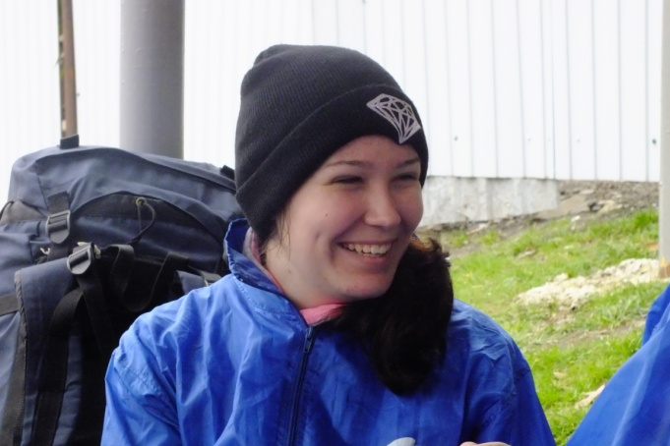
ЛЕТОПИСЕЦ – ЛИСОВИЦКАЯ ОЛЬГА

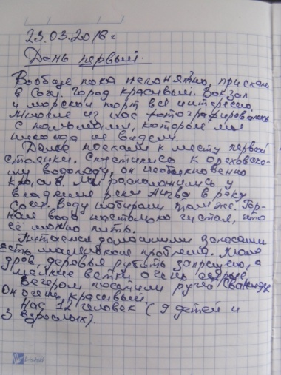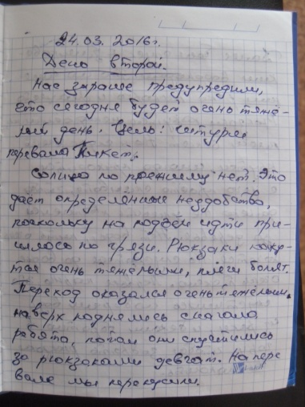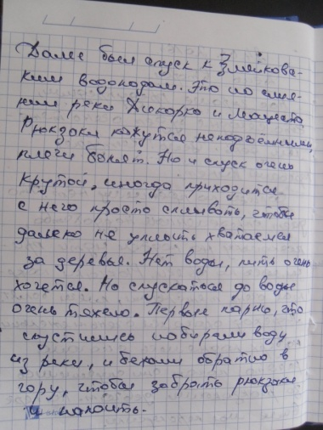
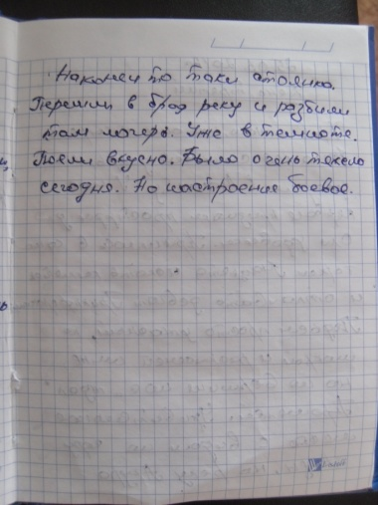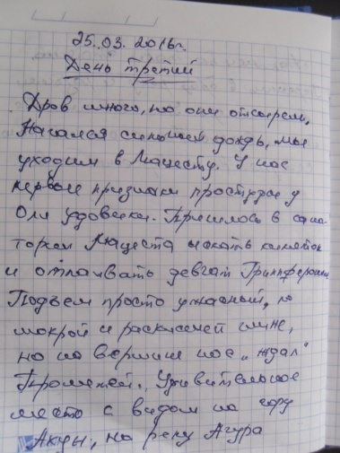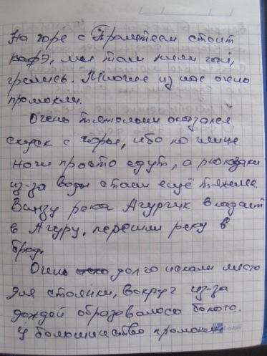
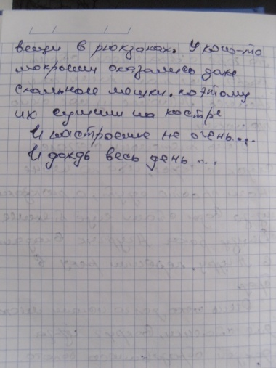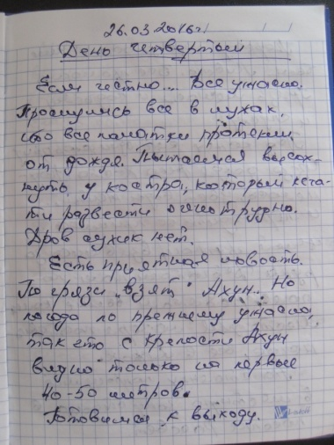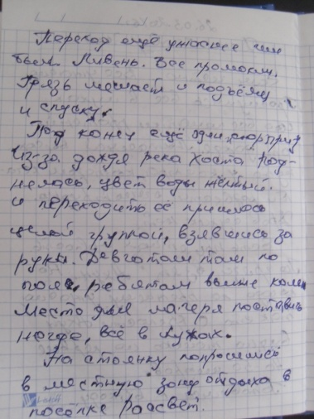

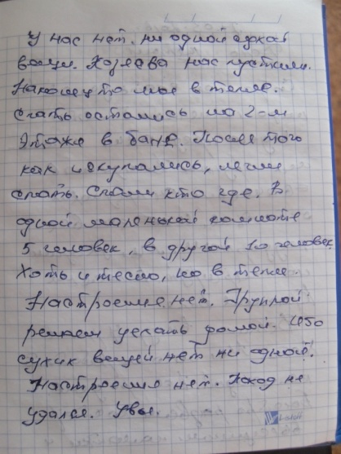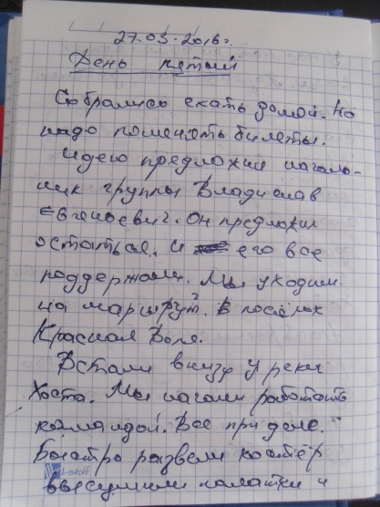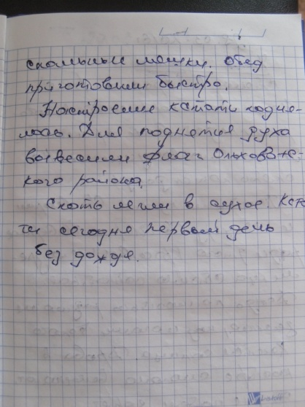
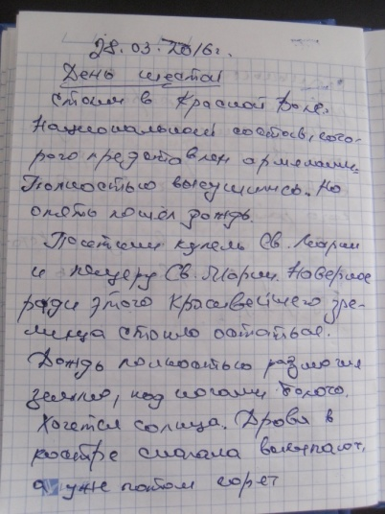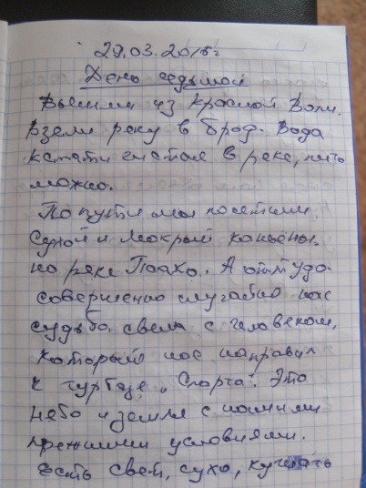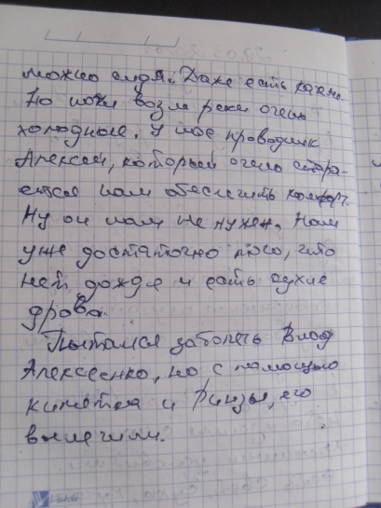
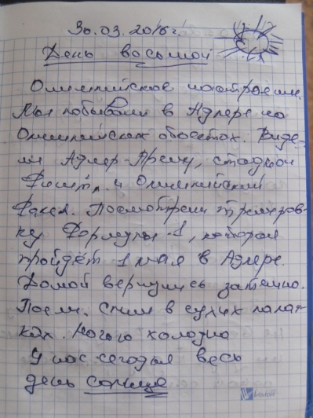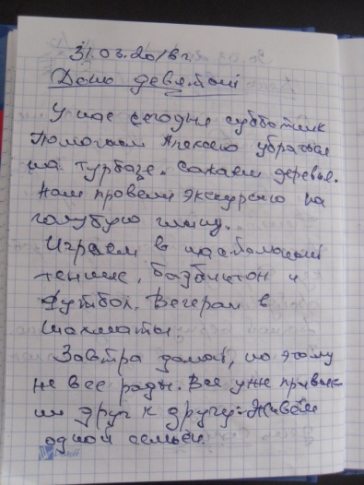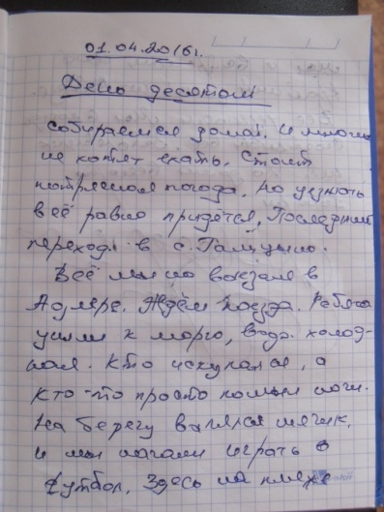

ДОСТОПРИМЕЧАТЕЛЬНОСТИ
СОЧИНСКОГО НАЦИОНАЛЬНОГО ПАРКА
ГОРА АХУН.
Активная прогулка на вершину горы Ахун не оставит вас равнодушным. Вам предстоит знакомство с флорой Сочинского Причерноморья. А возможно, и с фауной Сочинского национального парка. Иногда на тропе на гору Ахун мы встречаем горных коз, диких кабанчиком или в зимнее время серну. Тсс… Не шумите. Встреча с обитателями леса так возможна! По мере того как Вы поднимаетесь на вершину горы Ахун субтропическое разнообразие приморского леса сменится на зону, характерную для уменренных лесов, ведь Вы поднимаетесь на целых 600 метров над уровнем моря, а каждые 100 (сто) метров при подъеме в гору температура окружающего воздуха падает на 0.5 (пол) градуса. Поэтому подъем на гору Ахун – это настоящее восхождение на горную вершину, горный хребет, расположенную в окрестностях Черного моря.
Гора Ахун (хребет Ахун) – это доминирующая горная вершина в окрестностях Сочи.
Максимальная высота горы Ахун 662, 7 м над уровнем моря. В 30-е годы XX века на вершине горы Ахун по проекту архитектора Воробьева была построена смотровая башня высотой 30.5 м. Башня – это собирательный образ сторожевых сооружений, укреплений, которые располагались на территории Большого Сочи в XIX веке. Башня на горе Ахун ни когда не имела стратегического значения, она изначально была построена как смотровая площадка, возвышающаяся над зеленым океаном леса.
Со смотровой площадки башни хорошо виден центр Сочи, Адлер, вершины Главного Кавказского хребта, Олимпийский парк и горы Красной Поляны.
По легенде, Ахун – это адыгский бог Ахын – бог земледелия и скотоводства, покровитель местных пастухов и скотоводов. И действительно, в незапамятные времена склоны горы Ахун служили местным племенам для выпаса скота.
Легенда о горе Ахун рассказывает о девушке красавице Агуре, дочери старого бога Ахуна, полюбившей простого смертного юношу, за что была она сброшена по приказу отца в пропасть и превратилась Агура в бурную грную реку, а старик-Ахун от горя окаменел.
По узкой лесной тропе мы поднимемся на вершину горы Ахун. На пути нас будут окружать цветущие поляны одуванчиков, незабудок, лесных пионов и дроникума. Природное разнообразие окрестностей Сочи поразит Вас. Маршрут проходит на территории Национального парка.

АХШТЫРСКАЯ ПЕЩЕРА.
На правом берегу реки Мзымта, в пятнадцати километрах от моря по дороге на Красную Поляну, находится известная Ахштырская пещера. Вход в нее расположен в 100 метрах над рекой, на высоте 185 метров над уровнем моря. Длина пещеры составляет 270 метров. Сама пещера представляет собой туннель, шириной около двух метров, высотой 1—5 метров. В глубине пещеры встречаются натеки. При входе археологами обнаружены остатки поселения палеолитического возраста. Неподалеку от пещеры расположена смотровая площадка, с которой как с высоты птичьего полета открывается вид Долину реки Мзымта. Ниже находятся еще две небольшие пещеры. Скалы в их окрестностях используются для тренировок по скалолазанию.

ВОРОНЦОВСКАЯ СИСТЕММА ПЕЩЕР.
Воронцовская система пещер расположена на одноименном хребте в районе г. Сочи, в 18—20 км от п. Хоста на абсолютной высоте 419—680 м над уровнем моря. Горы покрыты густой растительностью, из деревьев широко распространены бук, дуб, каштан, груши, яблони, местами встречаются непроходимые заросли ежевики и шиповника. У входов в пещеру — вечнозеленые заросли реликтового самшита, кавказской лавровишни, иглицы. Снежный покров, несмотря на близость солнечного Сочи, достигает иногда высоты 1 м. Добраться до Воронцовских пещер можно от п.Хоста автотранспортом, но рейсовые автобусы (в отличие от экскурсионных) ходят лишь до Калинового озера, дальше придется идти пешком около 5—7 км, спустившись в долину Восточной Хосты и поднявшись затем на отроги Воронцовского хребта.
В легкодоступные части пещеры давно водили клиентов хостинской турбазы «Южная», но полномасштабное оборудование экскурсионного маршрута (подземной части, привходовых участков и подъездных путей) было сделано совсем недавно, в 2000 году. Планируется его дальнейшее благоустройство.
Воронцовские пещеры известны уже более 100 лет, но их научное исследование происходило в основном в 50—70-е годы XX века. Первые работы проводила группа сотрудников Адлерской комплексной станции под руководством С. С. Прокофьева (в честь него у одного из входов прибита мемориальная доска). Результатом их была топографическая съемка пещер: Воронцовской, Лабиринтовой, Долгой и шахты Кабаний провал и множество различных научных наблюдений, в частности сбор конденсационной влаги, для чего из бетона и стекла были сооружены специальные приспособления (одно из них находится в зале Театральном на экскурсионном маршруте).Группой С. С. Прокофьева было доказано существование общей подземной гидросети для всех перечисленных пещер и высказано предположение, что все они являются единой системой, но это не было тогда доказано непосредственным прохождением спелеологов.
В районе Воронцовского хребта работали также спелеологические секции Москвы, Ленинграда, Киева, Новосибирска и других городов. Москвичам (руководитель В. В. Илюхин) удалось преодолеть сифон в пещере Лабиринтовой, Л. М. Кузьменко открыл проход в дальнюю часть пещеры. Но плодотворнее всех здесь работали в 1968—1975 годы спелеологи из секции Ленинградского горного института под руководством Ю. С. Ляхницкого: они детально исследовали систему пещер, имеющую протяженность 10. 640 м, амплитуду 240 м, площадь 34. 600 м², объем 133. 000 м³. Эта система — длиннейшая на территории Краснодарского края, с поверхностью ее соединяет 8 входов.
Археологи тоже не обошли Воронцовскую пещеру вниманием, обнаружив следы жизни древнего человека (от каменного века до средневековья) в ее входных гротах. В более удаленных частях системы найдены многочисленные останки пещерных медведей. Опытный исследователь легко, без всяких раскопок, находит в пещере и вблизи входа керамику, кремниевые отщепы и куски расколотых древними охотниками костей. До оборудования пещеры спелеологи довольно часто зимой обитали в ее привходовой части, выбирая для этого те же места, что и древние люди: эти участки относительно ровные, теплые и защищены от сквозняков (один так и называется — Теплый ход).
Некоторые участки системы богато украшены натечными образованиями, но в привходовых частях, так же как и в других активно посещаемых «дикими» туристами пещерах, мелкие их формы довольно сильно повреждены любителями сувениров. Тем не менее массивные натеки Воронцовской пещеры до сих пор поражают воображение своим великолепием, как и размеры привходовых залов, в особенности залы Очажный, Пантеон, Театральный (еще его называют Люстровым) и Прометея.
В районе экскурсионного маршрута большую часть года протекает ручей, превращаясь во время ливней в реку глубиной до 1 м, значительная часть пещеры из-за этого представляет собой тщательно промываемый паводками тоннель с белыми стенами, на более высоких участках уже наблюдаются глинистые отложения. Подъем воды происходит очень быстро, потому что ручей затекает прямо с поверхности в верхний вход пещеры — зал Прометея.

ЗМЕЙКОВСКИЕ ВОДОПАДЫ.
По территории Сочинского национального парка протекает река с необычным названием – Змейка. Название свое она получила за извилистое, пробитое в узком ущелье, русло. Словно чешуя змеи переливаются и сверкают в лучах солнца ее воды. Змейка является правым притоком реки Мацеста. Великолепными каскадами водопадов на протяжении 600 метров она спускается к месту впадения в реку Мацеста. С бассейна, в котором можно купаться, начинается верхний двухярусный водопад длиною 30 метров. Дальше вода перекатывается через пороги, плавно бежит в тихих заводях до пятого, нижнего водопада. Змейковские водопады никогда не пересыхают благодаря дающим им начала родникам. Один из родников «Изумрудный», известен своей кристальной питьевой водой.
Змейковские водопады – это водопады ручья Дикарька, правого притока реки Мацесты, Хостинско района. Речка Змейка имеет весьма извилистое русло за что и была названа обывателями «Змейкой», а название «Дикарька» ручью было дано первыми поселенцами. Всего Змейковских водопадов четыре. А еще в русле ручья есть множество перекатов, попрогов и водоскатов. Благодаря множеству родников, расположенным в этом районе, водопады не пересыхают даже летом.

ОРЕХОВСКИЕ ВОДОПАДЫ
Одним из живописнейших мест является Ореховский водопад. Располагается он недалеко от деревушки Ореховка. Этот водопад является неотделимой частью реки Безуменка. Высота водопада — 27,5 м. Это один из памятников природы национального значения. Он великолепен в любую пору года. Особенно впечатляет Ореховский водопад после проливных дождей. Тогда, стремительные мощные потоки с шумом падают, с тридцатиметровой высоты вызывая восторг перед силой природы. Иногда поток воды «ревет» с такой силой, что рядом стоящие не слышат друг друга. В летнюю жару водопад превращается в небольшие струйки падающие в глубокое каменное углубление напоминающее огромную чашу.
Скалистые склоны водопада покрыты мягким нежным ковром мха и папоротника. И кажется что ты попал в страну чудес! У водопада всегда прохладно и в жаркое время года можно отдохнуть в тени дубово-каштанового леса, который растет вокруг, ощутить прохладные брызги воды. Несмотря на холодную воду, находятся смельчаки, которые не прочь искупаться в водопаде. Запоминается на всю жизнь! Тот, кто не осмелился искупаться все равно останется довольным. Привлекают внимание мрачные, серо-зеленые ото мхов, вечно «плачущие» стены скал и крутой, оборудованный спуск к подножию водопада на смотровую площадку и к реке. Вид со смотровой площадки неописуем.
До революции Ореховский водопад имел другое название – Мельничный. В 1910 году, после публикации фотографии водопада о нем многие узнали Водопады стали любимым местом отдыха для многих сочинцев и приезжающих в Сочи многочисленных отдыхающих. В середине девяностых годов для спуска к водопаду, смотровой площадке и реке была построена лестница. У спуска к Ореховскому водопаду было построено летнее кафе.

МАЦЕСТА.

Мацестинские источники давно привлекали внимание племен, живших в окрестных горах. До нас дошли многочисленные легенды, предания об этой чудодейственной «огненной воде». Жители окрестных селений спускались к целебным источникам в надежде излечиться от различных недугов. Старожилы рассказывали, что в августе каждого года местные жители отмечали традиционное поклонение «огненной воде». 1902 год является началом «организованного» лечения на Мацесте. Врач В.Ф.Подгурский сумел заинтересовать министра земледелия и государственного имущества Российской Империи А.С.Ермолова, делами нового русского курорта и министр пожертвовал на его развитие 600 рублей. 15 сентября 1902 года было открыто первое ванное здание, в котором имелись 4 деревянные ванны (2 - для состоятельных пациентов и 2 - для неимущих), чем было положено начало существования Мацесты, как лечебницы. На этой «базе» доктор Подгурский начал изучение действия мацестинских ванн на организм человека и уже в 1911 году на 111 съезде российских терапевтов выступил с докладом «Новые минеральные воды - мацестинские источники». В летний сезон 1912 года Мацесту посетило около 1000 больных, а в 1913 году - уже около 16000. В 1912 и 1914 годах на Мацесте были построены настоящее ванное здание и гостиница. После революции, в середине 20-х годов Сочи - Мацестинский курорт объявлен курортом общегосударственного значения. Началось большое строительство. На Мацесте было выстроено прекрасное новое ванное здание, значительно расширившее возможности отпуска лечебных процедур. В 1936 году в Сочи был открыт научно-исследовательский бальнеологический институт, переименованный впоследствии в Сочинский научно-исследовательский институт курортологии и физиотерапии (сейчас это научно-исследовательский центр курортологии и реабилитации), где были разработаны десятки уникальных методик, проведены сотни экспериментальных и клинических исследований действия мацестинских вод. Известный ученый, профессор К.Ф.Никитин за долгие годы работы в институте лично принял около 600 мацестинских ванн продолжительностью от 10 минут до 3 часов каждая. За годы Великой Отечественной войны тысячи раненых советских воинов поправили свое здоровье на Мацесте. В послевоенные годы на Мацесте проведена большая работа по реконструкции бальнеологического хозяйства и замене различных технических конструкций из металла на полимерные материалы. Пик популярности санаторно-курортного лечения в нашей стране пришелся на конец 70-х и начало 80-х годов. Тогда на Мацесте было более 1000 процедурных установок и отпускалось до 6 миллионов лечебных процедур в год. «Мацеста» сегодня - это первый в России холдинг санаторно-курортных учреждений, в состав которого входят: сам бальнеологический комплекс «Мацеста», включающий в себя пять водолечебниц, специализирующихся на отпуске различных минеральных ванн и процедур - сероводородных, йодобромных, радоновых и др., курорт без путевок, радоновую лабораторию, детский оздоровительный центр, завод по розливу питьевых минеральных вод, гидрогеологическое управление «Сочиминвод», а также санатории: «Волна», «Кудепста», «Москва», «Металлург», им. Мориса Тореза. Председатель правления ООО «БК «Мацеста» (холдинг) города Сочи» И.В.Яковлев. Сероводородные ванны применяются при лечении многих хронических заболеваний. Наилучший терапевтический эффект от сероводородного бальнеолечения наблюдается у больных с: - Хроническими заболеваниями опорно-двигательного аппарата, - Периферической нервной системы, - Хроническими заболеваниями кожи, - Хроническими гинекологическими заболеваниями, - Хроническими заболеваниями органов кровообращения, - Стоматологическими заболеваниями, И целого ряда других заболеваний. В настоящее время на Мацесте функционируют 5 ванных зданий, в число которых входят: корпус № 3 , построенный в 1940 году для И.В.Сталина и его окружения, с 50-х годов здесь принимали мацестинское лечение многие руководители советского государства и видные зарубежные деятели. Корпус № 4 также построен в 1940 году. Это самое грандиозное по своему архитектурному замыслу ванное здание с балконной галереей, мраморной колоннадой и просторными залами для отдыха. Всего функционирует 209 общих ванн и 96 установок местных процедур (ингаляции, микроклизмы, гинекологические орошения, орошения головы, десен, восходящий душ). Услугами водолечебниц Мацесты пользуются более 60 санаториев и пансионатов Большого Сочи.

ПИЩЕРЫ ШИРОКОПОКОССНАЯ И КОЛОКОЛЬНАЯ.

БЕЛЫЕ СКАЛЫ.

16 октября 2009. 16ое путешествие. На этот раз я решил отправиться на исследование пещер Широкопокоссной и Колокольной, которые находятся в каньоне реки Кудепста. Доехав до поселка Красная воля на автобусе 128 и выйдя на конечной остановке, я пошел вперед по центральной улице. По-моему улица носила имя Володи Ульянова. Вскоре асфальтовая дорога переросла в грунтовку и вывела на поляну, в конце которой был небольшой лесок , там же и смотровая площадка на Кудепстинские скалы. От смотровой площадки вниз к пещере вела тропинка которую трудно не заметить. Тропинка довольно таки крутая, но до самой пещеры сделаны ограждения за которые можно держаться. Через несколько минут спуска мы оказались около пещеры Широкопокоссной, другое название Божьей матери.
СОЧИНСКИЙ НАЦИОНАЛЬНЫЙ ПАРК.
Долина реки Аше ("Изумрудная долина") (Мухортова поляна, Пещера ведьм, водопады "Псыдах" и "Шапсуг", Тюльпанное дерево)
(Посещение живописной долины реки Аше - одно из самых интересных и запоминающихся. Вы полюбуетесь панорамой адыгейских горных аулов, побываете у дольмена в ауле Шхафит, увидите "Скалу стариков", побываете в небольшой горной "Пещере ведьм" (или "Спасения"). Попасть в "Пещеру ведьм" можно, доехав до аула Калеж на автобусе № 148 и пройдя 90 м по подвесному мосту через реку Аше. Затем идти по тропе к пещере около 200 м через колхидский лес. Пещера имеет диаметр около метра и протяжённость 70 м. По её дну протекает ручей и можно прокатиться на лодке с проводником. Местные жители расскажут легенды, связанные с названием пещеры. Затем экскурсанты возвращаются к аулу Калеж и направляются к водопадам "Псыдах" и "Шапсуг". Река Аше - шестая по величине река Сочинского Причерноморья - в 13 км от устья сливается из двух притоков: правого - Наужи и левого - Бекишей. В 1,8 км выше этого слияния в реку Бекишей впадает левый приток, на котором расположен каскад из трех красивых водопадов под общим названием Пседах. Нижний водопад имеет наименьшую высоту - 2,5 м. Посещении среднего и подножие верхнего водопадов стало возможным только благодаря построенным здесь деревянным лестницам с перилами. Средний водопад высотой 5 м падает из узкого (шириной 2 м) каньона, который далее расширяется и приобретает форму каменного мешка (размер дна 6 на 11 метров) с отвесными неприступными стенами. С замыкающей ущелья стены срывается трехступенчатый необычайно живописный водопад. Вода падает с высоты 30 метров, разбиваясь в пыль, и белопенным потоком низвергается в небольшой водоем у подножия. Завораживающая красота и ущелья, и водопада побудила коренных жителей - шапсугов - назвать его "Пседах", что означает "Красивая вода". Выше по течению от ручья, образующего водопад, ответвляется небольшой поток и ниже (левее, если стоять лицом к основному водопаду) образует небольшой водопад высотой 6 метров. Если от каскада Пседах подняться выше по течению реки Бекишей, то в 0,6 км мы увидим еще один левый приток, в устьевой части которого расположен каскад из четырех водопадов. Самый высокий и красивый из них - нижний, он имеет название Шапсуг. Это двухступенчатый водопад высотой около 20 м. Вода падает с отвесного уступа на наклонную площадку и с нее скользит вниз и снова срывается широкой струей. У подножия водопада видны огромные глыбы давнего обвала. Самая крупная из них имеет размеры небольшого дома. К водопаду можно добраться по висячему мосту, переброшенному через реку Бекишей. Далее путь идет по сооруженным на крутых и отвесных склонах деревянным лестницам. Поднявшись по ним, можно побывать еще на трех водопадах высотой 5, 10 и 8 метров. Добираться до водопадов придётся по руслу реки Аше около 2,5 км. Летом сюда доставляют от аула Калеж на автомобилях повышенной проходимости ГАЗ-66. Двухкаскадный водопад Псыдах находится на притоке реки Аше. Его общая высота около 20 м. Здесь есть деревянная лестница с перилами и смотровыми площадками. Летом работает кафе. Водопад Шапсуг расположен на правом берегу реки Аше. Сюда ведёт подвесной мост с перилами длиной 30 м. Дальше можно подняться на верхнюю точку водопада по деревянной лестнице. Этот водопад трёхкаскадный общей высотой около 50 м.Скала стариков - огромный утёс на реке Аше. По легенде племя адыгов сбрасывало отсюда немощных стариков. Страшная традиция продолжалась до тех пор, пока один мудрый старец не избавил племя от вражеского нашествия. С тех пор адыги чтут старость. В ауле Шхафит есть дольмен. Он находится в дальней от моря , верхней части аула , прямо в частном дворе.)
Доступность: 3
Координаты аула Калеж: (WGS 84): N 44 00,5853; E 39 21,5057
Координаты пещеры ведьм: (WGS 84): N 44 00,9689; E 39 21,4523
Примерные координаты вдп.Шапсуг: (WGS 84): N 43 59,9273; E 39 23,8238
Примерные координаты вдп.Псыдах: (WGS 84): N 44 00,0285; E 39 23,4369
ВОДОПАДЫ "СЛЕЗЫ ЛАУРЫ" И "СЕРЕНАДА ЛЮБВИ"
(красивые водопады в верховьях реки Макопсе.)
(Река Макопсе выше падения в неё левого притока Джималта приобретает название Наджиго. Так же называется и аул, расположенный на правом берегу верхнего течения этой реки. К аулу Наджиго можно доехать от побережья на автобусе. Пройдя от аула по грунтовой дороге на восток, затем на юг и север, выходим к реке Кумыштепе - правому притоку Наджиго. На этой реке, а также на правом притоке Гумиштепе много красивых водопадов, имеющих общее экскурсионное название "Серенада любви". На реке Кумыштепе, в 140 метрах выше её слияния с Гумыштепе, расположен высокий водопад с отвесной падающей водой. Его высота - около 32 метров. Выше по течению расположены еще 13 невысоких (5-8 м) водопадов, однако они труднодоступны, так как к ним нет тропы. На реке Гумыштепе также расположен ряд живописных водопадов. Сюда проложена благоустроенная тропа, оборудованная в необходимых местах деревянными мостиками и перилами. В 280 метрах выше слияния с рекой Кумыштепе находятся два водопада высотой 4,5 и 6,5 м. Под верхним водопадом падающей водой выбита яма глубиной 2 метра. Далее, вверх по течению, следует несколько изгибов русла реки, ущелье суживается. Вдоль левого берега тянется отвесная и нависающая скальная стена, под которой опасно находиться из-за возможности падения камней. Поэтому тропа проложена вдоль правого борта ущелья. Следуем дальше, и вот становится виден самый высокий и самый красивый водопад этого района. Его высота около 35 м, расстояние от места слияния двух рек-630м. В верхней части водопада видны натеки травертин-известкового туфа, отложенного насыщенной карбонатом кальция водой. Эти натечные образования имеют вид толстой корки с несколькими "окнами". Хорошо видно, как менялось русло водопада во времени, в процессе отложения травертина. Выше основного водопада, совсем рядом с ним, есть еще один водопад высотой 7-8 м, ниже- небольшой водопад высотой 3,5 м. После строительства водозабора, в последнее время водопад "Слезы лауры" пересыхает. В районе водопада красивые ущелья.)
Доступность: 3
Координаты аула Наджиго: (WGS 84): N 44 02,9717; E 39 15,7528
Координаты верховья реки Макопсе: (WGS 84): N 44 03,5080; E 39 16,4671
ВОДОПАДЫ В МАМЕДОВОМ УЩЕЛЬЕ.
(расположены невдалеке от платформы Мамедова щель. Чтобы попасть в ущелье, нужно подняться по грунтовой дороге вверх по долине реки Куапсе от Черноморского шоссе. Ущелье начинается с каменных ворот, далее ущелье резко расширяется, и открывается так называемый Белый Зал. Старая черкесская легенда рассказывает, что когда турки ворвались в одно из прибрежных селений, они нашли там лишь старика Мамеда. Янычары приказали ему вести их и отыскать ушедших людей. Старик завел поработителей в глухое ущелье, где они все и погибли. Так и закрепилось за ущельем название "Мамедово". Чтобы попасть в ущелье, нужно подняться по грунтовой дороге вверх по долине ручья Куапсе до Ореховой поляны (летом здесь располагается приют турбазы "Космос"). Далее путь по сужающейся теснине. Известняковые стены местами нависают над водой и образуют карнизы и ниши. В одном месте речка протекает в полутемном каменном туннеле. За ним ущелье расширяется и появляется Белый зал - известняковые стены. По одной из них с 10-метровой высоты срывается небольшой ручеёк - правый приток ручья Куапсе. Из-за причудливой формы струй водопада экскурсоводы прозвали его "Бородой Мамеда". Чуть выше по течению Куапсе каскад водопадов. Под ним водобойный колодец, который назвали "Ванной Мамеда". Если продолжить движение еще выше, то можно посмотреть на небольшие водопады меньших размеров. Обратно возвращаться лучше верхней тропой. Неподалёку расположены вековая грабовая роща и дольмен. )
Доступность: начало тропы - 1, дальний водопад - 3.
Координаты начала тропы: (WGS 84): N 43 57,6876; E 39 19,3029
Координаты водопада "Усы Мамеда": (WGS 84): N 43 57,5803; E 39 18,8679
СВИРСКОЕ УЩЕЛЬЕ – ВОДОПАДЫ.
(Пешком 2,5 км. и обратно. Три красивых водопада в живописнейшем ущелье, образованном рекой Свирь, скала "Лунный камень" и дольмен. Главное - туда не возят экскурсии автобусами и можно побродить почти в полном единении с природой. К первому водопаду ведет каньон, в который даже в самые жаркие летние дни не проникают прямые лучи солнца, отчего только ярче выступают краски. Кажется, что попадаешь в сказку. Внезапно каньон заканчивается... глухой стеной, с которой в пене и брызгах, словно с водной горки, сбегает первый Свирский водопад. Его высота не превышает семи метров, а в месте падения он образовал озерцо, площадью не более 50 квадратных метров. Вода в нем не прогревается выше 14 градусов. С первым Свирским водопадом у местных жителей связано поверье о том, что, постояв под его струями, человек искупает свои грехи, как будто омывшись святой водой. Так что и весь каньон называют священным. Первый и второй водопады разделяет всего 800 метров, которые легко преодолеваются. Для того, чтобы попасть на второй водопад нужно пройти над руслом по грунтовой дороге. Второй водопад открывается внезапно. Его высота примерно 9 метров.);
Доступность: начало тропы - 1, дальний водопад - 3.
Координаты начала тропы : (WGS 84): N 43 55,9805; E 39 19,2787
ВОДОПАД ЧУДО-КРАСОТКА И ВОЛКОНСКОЕ УЩЕЛЬЕ ОКОЛО СОЛОНИКОВ.
(На трассе стоит указатель. Урочище "Чудо-красотка" расположено на юго-восточном склоне хребта, разделяющего селения Волконка и Солоники. Здесь очень хорошо отдыхать в летний зной, в тени самшитого леса. Небольшая по протяженности (всего 10 км.), река Чудо-красотка имеет родниковое происхождение. Свое название она получила за чистую воду и живописное русло. На своем пути она образует небольшие водопады. Через 900 м от автострады тропа приведет к нижнему водопаду - "Ласковый". Тихое журчание ручья, шум водопада, успокаивающая тень леса, свежий лесной воздух - все это создает обстановку для здорового отдыха, является богатейшим источником сил, хорошего настроения, душевного подъема. Обязательно захватите с собой купальник и полотенце для того, чтобы насладиться прохладой воды одного из водопадов. По узкой тропе вдоль отвесного скального склона можно подняться к верхнему уступу на панорамную точку. В Солониках можно посетить остатки византийской крепости).
Доступность: 2
Координаты : Дольмен (WGS 84): N 43 54,9587; E 39 23,5405
Водопад (WGS 84): N 43 53,3081; E 39 24,1295
ДАГОМЫССКИЕ КОРЫТА (В ДОЛИНЕ РЕКИ З.ДАГОМЫС).
(Это излюбленное место отдыха у горной реки. Река Дагомыс в центре поселка Дагомыс сливается из двух притоков-Западного и Восточного. В среднем течении реки Западный Дагомыс, в девяти километрах от поселка Дагомыс находится памятник природы "Корыта". Крутопадающие пласты осадочных горных пород протянулись поперек русла реки. Обладая различной прочностью и устойчивостью к размыву, пласты песчаников, аргиллитов, известняков и мергелей размыты рекой в разной степени, что привело к образованию многочисленных уступов, гребней, впадин и ванночек, напоминающих корыта. Отсюда и название "Корыта". Вода падает с уступов, пенится, переливается из одного водоема в другой, поражая воображение игрой своих сине-зеленых струй. А вокруг-замшелые скалы, заросли вечнозеленного самшита, кроны могучих дубов, буков и каштанов. По улице Армавирской необходимо проехать из посёлка Дагомыс в сторону Солохаула вдоль реки Западный Дагомыс. Сюда можно доехать на автобусе № 108. В двенадцати километрах от Дагомыса, слева от дороги есть небольшая площадка для автомобилей. А рядом призывно шумит река. По тропинке спускаемся к реке. Здесь растут понтийские рододендроны. А вот и "корыта" - вода горной реки заполняет пространства между мощными каменными пластами, предоставляя нам возможность окунуться, испытав истинное наслаждение. В последние годы здесь много отдыхающих, особенно в жаркое время.
В Дагомысском лесничестве находятся еще три места, координаты которых пока не известны:
храм 10-12 веков, Барановский рекреационный комплекс и рекреационный комплекс "Корыта-2")
Доступность: 2
Координаты аула: (WGS 84): N 43 43,9790; E 39 40,4825
СОЛОХАУЛ (КРАСНОДАРЧАЙ).
(Важнейшей сельскохозяйственной культурой, возделываемой на территории Сочи, является чай. Первые посадки чая в окрестностях Сочи произведены в 1878 году садоводом имения Мамонтовой Гарбе. Чай хорошо рос, но в суровую зиму 1883 года саженцы погибли. В 1901 году поселившийся в Сочи бывший рабочий чайных плантаций известного российского чаепромышленника К.С. Попова, выращивавшего чай в Грузии, И.А. Кошман заложил в селении Солох-Аул небольшую плантацию чая из 800 кустов. Из собранного с них зеленого чайного листа он ежегодно изготавливал до 50 кг чая, который продавал в Сочи. Первые насаждения чая в Краснодарском крае были заложены семенами с его плантации в 1925 году в 11 сельскохозяйственных кружках и 59 отдельных хозяйствах Сочинского округа. В 1936 г. в Адлерском и Лазаревском районах заложены 15 га промышленных плантаций чая, а в 1939 г. построена первая в Сочи чайная фабрика. К 1940 г. площадь чайных посадок достигла 700 га. Чай, выращиваемый в Сочи, получил название "Краснодарский". В послевоенные годы в Большом Сочи были образованы несколько чайных совхозов, построены две чайные фабрики - Дагомысская и Адлерская. В июне 1972 г. чайные совхозы и фабрики были объединены в производственное объединение "Краснодарский чай". Производство чая в Сочи было рентабельно. В 1983-1992 гг. было получено 8000 тонн зеленого чайного листа. Только в 1993 г. прибыль от чаеводства составила 2,2 млрд. рублей. Двум сочинским чаеводам - бывшему генеральному директору АО У.Г. Штейману и чаесборщице В.И. Семененко - были присвоены звания Героев Социалистического труда. Чай в Сочи собирают с мая по октябрь. Лучшие мастера-чаеводы ежегодно собирают до 6-8 тонн чая. В настоящее время в Сочи выпускают черный байховый чай 4-х сортов, а также другие виды продукции из чая. Выпускают чай с добавками из лекарственных трав: зверобоя, мяты, чебреца, листьев брусники, черной смородины, других растений. Ежегодно в АО принимают десятки тысяч туристов, знакомящихся с производством самого северного в мире чая. Они посещают плантации, в кафе их угощают лучшими сортами чая. Рядом с Солохаулом находятся несколько водопадов.)
Доступность: 1
Координаты аула: (WGS 84): N 43 48,1961; E 39 40,8895
Координаты водопадов: (WGS 84): N 43 48,3958; E 39 42,1678
ВОДОПАДЫ В УЩЕЛЬЕ ДЖИГОШ НА Р.ШАХЕ ("33 ВОДОПАДА").
(Памятник природы "33 водопада на ручье Джегош" является одним из самых популярных экскурсионным объектом. В живописном ущелье находятся небольшие по высоте многочисленные водопады, пороги, водоскаты, которые привлекают своей красотой туристов и экскурсантов. Ручей Джегош расположен в нижнем течении реки Шахе, в 11км от устья и является правым притоком этой реки. На расстоянии 750 м от устья значительная часть ручья Джегош (протяженностью 500 м) представляет собой каскад из множества невысоких водопадов, порогов и водоскатов. Особую живописность придают густые заросли самшита колхидского. Также здесь много редких и исчезающих растений, таких как подснежник Воронова, цикламен, иглица колхидская и др. На ручье Джегош насчитывается 33 водопада, 7 водоскатов и 13 порогов. Приблизительные отметки: верхнего водопада 220 м, нижнего 70 м. Выше самого верхнего водопада расположен источник, дающий воду ручью Джегош. Расположены в Лазаревском районе г.Сочи, вверх по течению реки Шахе в 4 км выше аула Большой Кичмай. В Головинке надо повернуть на аул Кичмай. Далее по грунтовой щебневой дороге по очень крутому, но реальному подъему и спуску доехать до этих водопадов. Если машину жалко, то в Ауле можно пересесть на Газ-66, которых там полно, и вас отвезут по реке. Экстрим тот еще, если учесть, что скамьи деревянные, а река, это не асфальт. Сами водопады представляют из себя каскад скальных уступов числом несчитанным. Для подъема и спуска организовано движение по деревянным мосткам против часовой стрелки вокруг основных водопадов. Народу не меряно. Одновременно разгружаются и загружаются по шесть Газов, в каждый из которых влезает народ из экскурсионного автобуса. Сфотографировать водопад без чьей-нибудь ноги или руки нереально. Но реально поесть форели (50р/100 гр.) местных чебуреков);
Доступность: 2
Координаты: (WGS 84): N 43 50,4865; E 39 33,5053
ВОДОПАД МАФАПЭ .
( располагается на территории Головинского лесничества Сочинского национального парка, в окрестностях аула Большой Кичмай. От аула движение вверх по течению реки Шахе до лесничества, а затем влево вверх по боковому притоку прямо до водопада Это целый природный комплекс - и водопады, высота которых превышает 15 м, и реликтовая самшитовая роща, и пасека, где можно всегда попробовать каштановый мед и познакомиться с традициями адыгейского пчеловодства. )
Доступность: 3
Координаты реки Мафане : (WGS 84): N 43 50,9394; E 39 31,6792
СКАЛА "ПРОМЕТЕЙ" В МАЦЕСТИНСКОМ ЛЕСОПАРКЕ.
(Орлиные скалы, иногда их называют белыми, находятся вдоль правого берега реки Агуры,вблизи Агурских водопадов, в Хостинском районе Большого Сочи. Абсолютно вертикальные обрывы, высотой около 200-400 метров, покрыты светлым известняком, отчего и зовутся Белыми. На их вершинах растут сосны. В окрестностях Орлиных скал известно несколько карстовых пещер, самая крупная из них находится на глубине 15 метров. К Орлиным скалам ведут две тропы. Одна - от старой Мацесты. Здесь часть пути можно даже проехать на машине. Другая - из Агурского ущелья, от того места, где приток Агурчик впадает в реку Агуру. В обоих случаях путешественникам надо преодолеть крутой подъем, чтобы через час пути добраться до высшей точки Орлиных скал, расположенной на высоте 379 метров над уровнем моря. Здесь огромные каменные утесы, сложенные из серого известняка и желтого песчаника, нависают прямо над пропастью. Удивительно, но в некоторых местах за малюсенькие уступы еще и цепляются деревья - сосны, дубы, грабинники. На вершине Орлиных скал оборудована смотровая площадка. Отсюда открывается чудесный вид на вершины Кавказа, прекрасно видны Чугуш, Ачишхо, Псеашхо, Сахарная голова, три пика Аибги. Прямо напротив смотровой площадки - конус горы Большой Ахун (663 метра). Внизу по дну ущелья струится горная река Агура, если присмотреться - видны даже все ее водопады. Есть у этого места и своя легенда. В ней причудливо переплелись два самостоятельных сказания. Первое из них - это древнегреческий миф о Прометее, похитившем огонь для людей. После такого проступка грозный Зевс приказал приковать его к одной из вершин Кавказа, и каждый день сюда прилетал огромный орел - клевать несчастному пленнику печень. Второе сказание - это адыгская история о прекрасной девушке Агуре, которая втайне от отца приносила воду любимому юноше, прикованному в наказание к горному утесу. Когда тайна девушки раскрылась, ее бросили в пропасть, и, ударившись о камни, она превратилась в горную речку, бегущую у ног любимого. Разумеется, находясь на Орлиных скалах, хочется верить, что именно к ним был прикован Прометей и именно ему помогала облегчить страдания Агура. На смотровой площадке сейчас установлена скульптура - разрывающий цепи Прометей. Так же где-то в Мацестинском лесничестве находится местность, получившая название "Лесная сказка")
Доступность: 2 (долгий подъем, но можно проехать и на внедорожнике)
Координаты начала тропы: (WGS 84) N 43 33,9806; E 39 48,3944
Координаты Прометея: (WGS 84) N 43 33,5869; E 39 49,3462
АГУРСКОЕ УЩЕЛЬЕ (МАЦЕСТИНСКИЙ КАНЬОН) + АГУРСКИЕ ВОДОПАДЫ.
(По дну ущелья глубиной свыше 200м. протекает р.Агура, прорезающая западный склон г.Ахун и известная своими водопадами. Агурскому ущелью вырубленная в скалах тропа поднимается на гору Ахун и к Орлиным скалам. Здесь же можно увидеть мрачный водоем Чертова купель, окруженный скалами, и пещеру Чертова нора. Это одно из самых популярных и доступных мест в окрестностях Сочи. Самый красивый - 1-й водопад. Он двухкаскадный: нижний высотой 12 м, верхний -18 м. 2-й водопад высотой 23м расположен в 0,5 км выше, многоструйный, падает в котлован глубиной 5 м. 3-й водопад 30 м. низвергается вниз с ревом сильным потоком. Кроме водопадов в Агурском ущелье можно посмотреть и скалу Прометея, и пещеры, и Чертову Купальню. А на обратном пути в конце экскурсии в ресторане "Кавказский аул" отведать настоящего кавказского шашлыка. Много водопадов в бассейнах рек Мзымта и Псоу);
Доступность: 3 (узкая крутая тропа)
Координаты середины ущелья: (WGS 84) N 43 33,5409; E 39 49,5595
ГОРА БОЛЬШОЙ-АХУН.
(самая высокая точка на территории города. Ее высота 663 м. над уровнем моря. С видовой площадки башни открывается вид на город, море, горы. Попасть на нее можно двумя путями: либо на автомобиле по 11-километровому шоссе, проложенному на южном склоне горы, либо пешком по тропе через Агурское ущелье. Высота горы 663 м. На горе находится смотровая башня, построенная в 1936 г, рядом на площадке - кафе и ресторан с кавказской кухней..);
Доступность: 1
Координаты башни: (WGS 84) N 43 33,0281; E 39 50,6126
ТИСО-САМШИТОВАЯ РОЩА.
(Тисо-самшитовая роща - музей природы, остаток древнейшей реликтовой флоры. Находится в 2 км от моря вверх по течению реки Хоста. Больших самшитовых лесов не сохранилось на земном шаре. Хостинская роща является уникальной. В 1930 году она была объявлена заповедной. В глубине рощи находятся развалины древней крепости XI-XII веков. Исполинские деревья рощи, которым по 700-800 лет, покрыты мхами. Даже в солнечный день здесь стоит особый зеленоватый полумрак и из трав лесногопокрова выживают лишь теневыносливые виды папоротников, воронца и зеленчука. Большое впечатление при осмотре тисо-самшитовой рощи производят 30-метровый 2000-летний красавец тис, 400-летний бук-великан и дуплистая старая липа. Расположена роща по правому берегу реки Хоста, на юго-восточном склоне горы Большой Ахун. На площади 1104 га сохранилась флора третичного периода. Только здесь сохранились наиболее могучие экземпляры негной-дерева-тиса. Самшитники вдоль ручьев, балок, обвитые лианами, мхами, дают полное представление о первобытном колхидском лесе. По роще пролодено два кольцевые пешеходные паршрута. С тропы открывается вид на белые скалы Хостинского каньона)
Доступность: 1
Координаты: (WGS 84) N 43 31,7293; E 39 52,3531
ДЕНДРАРИЙ.
( Парк Дендрарий был заложен в 1982 г издателем Худековым С.Н. Сейчас в парке произрастает более 1500 субтропических растений из многих стран мира. Работает канатная дорога, по которой можно подняться на самую верхнюю точку Дендрария, а затем спуститься вниз по парку. В нижней части парка находится пруд и Аквариум. Адрес: Сочи, Курортный проспект,74..)
Доступность: 1
Координаты центрального входа: (WGS 84) N 43 34,1020; E 39 44,5290
ПАРК "РИВЬЕРА"
(Парк развлечений для детей и взрослых. Отсюда в 1898г. начинался курорт Сочи. - здесь была построена дача Хлудова и заложен парк "Ривьера". Адрес: Сочи, ул.Егорова,1.);
Доступность: 1
Координаты: (WGS 84) N 43 35,5128; E 39 42,9838
ЗМЕЙКОВСКИЕ (ДИКАРЬКИНЫ) ВОДОПАДЫ
(Пять водопадов на ручье Змейка(Дикарька), правом притоке р.Мацеста, являются одним из живописнейших мест национального парка. Это красивые низвергающиеся с высоты от 2 до 25 метров потоки воды. Живописно и растительное окружение этих водопадов из вековых деревьев дуба, бука, каштана и других пород, под тенью которых можно посидеть после купания в кристально чистой воде
Доезжать сюда можно на автобусе № 120. Доехав до пос.Измайловка (остановки "Злая собака"), спускаемся вниз по бетонированной дороге до шлагбаума., пройдя 400 метров, подходим к мосту через реку Мацесту недалеко от её слияния с рекой Змейкой. Перейдя мост, продолжаем движение по той же дороге и через 250 метров подходим к мосту через реку Змейка. Мост не переходим, а идем дальше по дороге вдоль левого берега реки и через 150 метров подходим к двум нижним водопадам. Речку называют Змейкой или за очень извилистое русло, или по названию близлежащей горы Змейка. "Дикарька" - название дано первыми поселенцами. В русле реки есть и скалистые берега, и пороги, и корыта, и широкие каменистые плесы, и целый каскад изумительно красивых водопадов. 1-й водопад двухкаскадный высотой около 30 м. За 2-м водопадом река круто поворачивает влево и течет по гладкому каменному желобу, в конце которого 3-й каскадный водопад. Под 4-м водопадом - небольшая живописная чаша диаметром 10 м. Это любимое место купания многочисленных посетителей. Водопады привлекательны тем, что благодаря многочисленным родникам не высыхают даже в самое засушливое время.)
Доступность: 2
Координаты стоянки: (WGS 84): N 43 38,0140; E 39 49,2660
Координаты нижнего водопада : (WGS 84): N 43 38,2000; E 39 48,8118
ОРЕХОВСКИЕ ВОДОПАДЫ
(По ручью Безуменка вода скатывается с небольшого 3-метрового уступа, а затем с высоты 30 метров пенящимся потоком, дробясь о выступы скалы, с шумом подает в долину реки Сочи. Привлекаюет внимание мрачные, серо-зеленые вечно "плачущие" стены скал и крутой, почти отвесный, оборудованный металлической лесенкой, спуск к подножию водопада на видовую площадк. Расположен в месте слияния рек Безымянки и Сочи. Добираться или на своем транспорте до с.Ореховка, или на рейсовом автобусе до с.Пластунка. Общая высота 2-каскадного водопада 27 метров. Это один из самых высоких и мощных водопадов на всем Черноморском побережье. )
Доступность: 3
Координаты устья ручья Безкменка: (WGS 84): N 43 42,5080; E 39 46,4590
САМШИТОВЫЕ ВОДОПАДЫ
( расположены на ручье Восточный Дагомыс, выше с.Барановка. К ним подходит дорога, поэтому туда можно добраться автобусом или легковым автомобилем. Среди самшитовых зарослей каскад водопадов (самые высокие достигают 4-5 м высоты) низвергает потоки и образует мириады брызг. Водопады взяты под охрану государства.)
Доступность: 3
Координаты: (WGS 84): N 43 43,6414; E 39 42,1872
КРАСНАЯ ПОЛЯНА
(Горный курорт в Адлерском районе, в 85 км от центра Сочи ( 45 км от Адлера) у подножия г.Аибги на высоте 600 м. Зимой - горнолыжный курорт, снег лежит с января по март. Летом - центр горного туризма - проложены десятки туристических маршрутов на горы Ачихо, Аибга, к озеру Кардывач, к минеральным источникам и водопадам ( в т.ч. 3-х и 5-тидневные маршруты с детьми).А также - рыбалка на горной реке, сплав на катамаране, полеты на параплане, катание на лошадях и т.д. и т.п. Дорога на Красную поляну идет от Адлера по долине реки Мзымты. На подъезде к тоннелю длинной 400 м можно остановиться и полюбоваться красотой гор. После тоннеля дорога становится круче и опаснее и приводит к ущелью Ахцу. Это наиболее красивый участок дороги. По дороге непременно посетите водопад Глубокий Яр и форелевое хозяйство в п. Казачий брод. Работают три очереди кресельного подъемника на высоту 2500м.. Верхний заканчивает работу в 18,00, средний в 18,15, нижний - в 18,30. Цена соответственно: 1-я очередь 100 руб, 1+2-я - 150 руб, 1+2+3-я - 200 руб/чел. Захватывающей дух панорамой Главного кавказского хребта. Воздух, панорама гор-это незабываемо! Около стаций подъемника расположены кафешки. Внизу - замечательный ресторан с русской банькой. Здесь вы можете поймать в искусственном водоемчике форель ( удочки вам дадут), а потом - либо отпустить ( 20 руб), либо забрать с собой ( 200 руб). Ужин на двоих без спиртного стоит около 500 руб. Фирменное блюдо - форель, запеченная в фольге. )
Доступность: подъемники - 1.
Координаты нижней станции: (WGS 84) N 43 40,6466; E 40 16,7119
Координаты хребта Аибга (верхняя станция): (WGS 84) N 43 38,1440; E 40 15,7063
ВОДОПАД "ДЕВИЧЬИ СЛЕЗЫ"
(Водопад "Девичьи слезы" расположен на территории Краснополянского лесничества Сочинского национального парка, квартал 33 выдел 20.Поселок Красная Поляна расположен у подножия южного склона Главного Кавказского хребта в 40 км от Адлера на высоте 550-600 м над уровнем моря. Чуть не доезжая до Красной Поляны, сворачиваем на старую дорогу (см. указатели) и, проехав метров 500, справа от дороги с отвесной скалы падает горный ручей, образующий кристально чистый водопад "Девичьи слезы". Высота водопада около 12 метров. Водопад, в обрамлении грабов, падает со скалы тонкими струйками, капает с листьев папоротников. Впадает в маленькое озерцо и уходит под мост. Часто, когда дует ветерок, и на водопад падают лучи солнца, можно увидеть радугу. А, повернувшись к водопаду спиной, можно увидеть величественную панораму гор.Перед водопадом оборудована стоянка для машин, около водопада установлен металлический бак для мусора. Место для кассира оборудовано деревянным домиком. Дорога к водопаду асфальтирована и находится в хорошем состоянии.)
Доступность: 2.
Координаты: (WGS 84) N 43 39,1743; E 40 09,0903
«ХМЕЛЕВСКИЕ ОЗЕРА»
(проходит по территории Краснополянского лесничества Сочинского национального парка, захватывая кварталы 18, 6, 5, 3 (зоны рекреационного использования). Протяженность маршрута 10 километров. Автомобильный маршрут проходит по лесным дорогам шириной от 3 до 4 метров.
Вдоль всего маршрута оборудовано 5 стоянок для машин, где можно передохнуть и полюбоваться окружающей природой. Лесной массив плавно сменяется по мере поднятия к Хмелевским озерам, которые находятся на высоте около 1800 метров. Здесь произрастают граб, дуб, клен, каштан съедобный, бук. Озера Хмелевские расположены в лесной среднегорной части южного макросклона, и стоячий характер озерных вод способствует обильному зарастанию вводно-болотной растительностью, среди которой наиболее характерны 4 вида осок (серая, закавказская, яйцевидная и клювовидная). Растительность в районе озер Хмелевского горно-лесная с фрагментами высокогорных субальпийских лугов. Это букняки колхидско-кустарниковые и крупнопапоротниковые с черникой кавказской, лавровишней, рододендроном кавказским и желтым, жимолостью, рябиной и др. ценными и декоративными растениями. Особо декоративны луговые ковры из цветущих трав вокруг озер: желтые молочай и зверобой, сиреневый истод и колокольчик, гречавка, белый клевер, герань, ятрышник. С Хмелевских озер открываются прекрасные кругозоры (высота 1822 метра) на панорамы хребтов и гор Ачишхо, Фишт, Чугуш, Аибга и др. Озера Хмелевского расположены в шести километрах к востоку от горы Ачишхо на выровненной пригребневой поверхности хребта Ачишхо. Здесь можно насчитать 4 сравнительно крупных, сильно заросших озера - Большое, Восточное, Южное и Западное и еще несколько более мелких водо-емов и болот. Озера Хмелевского находятся почти точно на севере от Красной Поляны, в 4 километрах от центра поселка. С озерами Хмелевского связано множество легенд и сказаний.
Доступность: 2
Координаты: (WGS 84) N 43 43,0718; E 40 12,1085
БЕРЕЖОК (ПИКНИКОВЫЙ КОМПЛЕКС)
(Расположен на правом берегу реки Мзымта.Объект находится в Адлерском лесничестве (квартал 16) по дороге Адлер - Красная Поляна на 20-м км. Автобус № 135 "Адлер - Красная Поляна". Максимальное время посещения - 2 часа. Здесь оборудованы навесы с крышей, столами, стоянками для автомашин. Тенистый прохладный уголок у реки, где имеется возможность на каждой площадке развести костер в местах, отведенных для кострищ. Предусмотрено приготовление пищи на костре. Купание в реке.
Естественный ольховый массив у реки встретит Вас очень чистым и свежим воздухом. Есть возможность побродить по естественным ландшафтам и послушать успокаивающий шум реки, попить родниковой воды. Ольховые леса имеют эстетическое и природоохранное значение. Ольха - листопадное летне-зеленое дерево, высотой до 20 м. Листья темно-зеленой окраски. Цветет в конце марта-апреля до распускания листьев. Произрастает по поймам рек на заболоченных местах. Древесина мягкая, легкая, применяется в текстильной промышленности. Древесный уголь из ольхи идет на приготовление пороха. Растения употребляют в пищу дикие животные - бобры, лоси, пятнистые олени. Очень велико значение ольхи в медицине. Применяют кору, листья и шишки. Распространен тип ольхи довольно широко в Европейской части, на востоке до Урала и Западной Сибири, в Средней Азии, на Кавказе. Общее распространение Скандинавия, Атлантическая и Средняя Европа, Средиземноморье, Балканский полуостров, Северная Америка. Здесь встречаются кустарники лавровишни, бузины. Из напочвенных растений - физалис, лопухи, папоротники и мхи, осока и другие злаковые.Здесь обитают заяц, белка, шакал, бабочки, лягушка древесная, жабы, ужи, змеи. Из птиц можно встретить черного дрозда, щегла, дятла (пестрый, черный, зеленый, крупный), сойку, зяблика, воробья и других).
Доступность: 1
Предполагаемые координаты: (WGS 84) N 43 36,9299; E 40 03,6385
НАРЗАННЫЙ ИСТОЧНИК "ЧВИЖИПСЕ"
(асположен на живописном берегу реки Чвижепсе в Кепшинском лесничестве Сочинского национального парка, квартал 56, выдел 10. Площадь объекта составляет 0,35 га.
Главная достопримечательность - выложенный природным камнем нарзанный источник. На территории объекта произрастает около 35 деревьев ореха грецкого диаметром от 18 до 30 см, лещина обыкновенная. Вдоль берега реки растут ольха черная, ива. Напочвенный покров очень богат и представлен клевером полевым, земляникой лесной, злаковыми, фиалкой лесной, снытью, гравилатом лесным, окопником, подбелом большим, щавелем конским и др. Из краснокнижных растений можно встретить цикламен косский. арзанный источник "Чвижепсе" огорожен, оборудован деревянным домиком для кассира, туалетом, стендом, аншлагами и наглядной агитацией. На территории объекта расположен маленький рынок, где можно приобрети продукты питания местного производства, лечебную голубую глину. Перед въездом на объект оборудована стоянка для машин с гравийным покрытием.)
Доступность: 2
Координаты: (WGS 84) N 43 38,5928; E 40 04,5818
ВОРОНЦОВСКАЯ ПЕЩЕРА.
(Один из крупнейших в мире подземных лабиринтов, расположенный в верховьях реки Кудепсты. Суммарная длина Воронцовской, Лабиринтовой и Кабаньей пещер, составляет 11,7 км. В пещере круглый год сохраняется постоянная температура +9"С +11"С. Ехать до села )
Доступность: 2 (от стоянки надо идти пешком)
Координаты пос.Калиновое озеро: (WGS 84) N 43 37,0726; E 39 53,2494
Координаты пос.Воронцовка: (WGS 84) N 43 36,9388; E 39 54,7700
Примерные координаты пещеры: (WGS 84) N 43 36,6654; E 39 55,9586
АШХТЫРСКИЙ КАНЬОН
(Реационный объект "Ахштырский каньон" находится в Веселовском лесничестве, квартал 35 выдел 18. Площадь объекта составляет около 0,7 га гектар. Объект расположен на берегу реки Мзымта по дороге Адлер - Красная Поляна в районе Форелевого хозяйства (смотреть указатели).
Ахштырский каньон представляет собой начало ущелья "Ах-Цу" глубиной 800 м и длиной 3 км, по которому протекает река Мзымта. В каньоне река делает резкий поворот, разливаясь в ширину, образуя прекрасный пляж, где можно позагорать и искупаться, отдохнуть.
В стенах каньона зияют карстовые полости. На стенах каньона можно увидеть много эндемичных, реликтовых, редких и исчезающих растений. Ранней весной на стенах каньона цветет множество первоцветов: подснежник воронова, цикламен косский, скабиоза Ольги и другие. Много самшита колхидского, диаметр которого достигает 10-12 сантиметров. Заросли цветущих кустарников жасмина, лавровишни, рододендрона понтийского украшают каньон и наполняют прохладный влажный воздух ароматом. В реке нерестится черно-морский лосось и форель. Через Мзымту перекинут живописный подвесной мост, с которого открывается вид на ущелье. Вдоль берега реки расположены пикниковые комплексы, где можно отдохнуть с семьей и друзьями.
Ущелье Ах-Цу имеет статус памятника природы.)
Доступность: 3 (движение по каньону затруднено)
Координаты начала каньона: (WGS 84) N 43 31,0312; E 39 59,7719
АХШТЫРСКАЯ ПЕЩЕРА.
(Пещера находится недалеко от Адлера, на правом берегу реки Мзымты. Древнейшая стоянка первобытного человека. Наскальные рисунки. Стоянка для машин - в 100 м от входа. Пещера протяженностью 500 м находится по дороге от Адлера на Красную поляну, поворот налево в гору около форелеводческого хозяйства у села Казачий Брод. У ворот хозяйства повернуть налево и пройти вдоль забора в сторону таверны "Каньон", повернуть направо, дойти до моста через Мзымту. За пятиэтажным жилым домом перед мостом наверх уходит тропа, которая через 500 м подъема и приведет к пещере. От пещеры открывается изумительный вид на ущелье.);.
Доступность: 2 (от стоянки надо идти пешком)
Координаты пещеры: (WGS 84) N 43 31,1984; E 39 59,7215
Координаты лесопарка "Юбилейный": (WGS 84) N 31,5263; E 39 59,3936
ЛЕСОПАРК ЮБИЛЕЙНЫЙ И КАНЬОН ПСАХО
(Подробная нитка пешеходного маршрута: 16Rкм. пос. Адлер - с. Казачий Брод - Ахштырская пещера - лесопарк "Юбилейный" - с. Вторая Каменка - р. Псахо - Сухой каньон р. Псахо - c.Красная Воля - пос. Хоста. Движение осуществляется влево от пещеры по бетонной дороге. Через 200 м бетонная дорога переходит в грунтовую, хорошо укатанную щебенкой.
Пройдя еще километр, грунтовая дорога встречается с асфальтированной трассой ведущей в пос. Галицино. Эту трассу необходимо перейти и продолжить путь по грунтовке. С левой стороны - указатель "Лесопарк "Юбилейный". Пройдя еще два километра, грунтовая дорога снова выходит на трассу, ведущую в поселок Галицино. Теперь движение осуществляется по трассе до ответвления грунтовой дороги вправо. Покрытие этой грунтовой дороги земляное. По ней через 340 метров развилка. На развилке необходимо повернуть налево и продолжить движение мимо большой железной бочки с надписью "Пить нельзя". Через 300 м грунтовая дорога выходит на бетонную. Здесь необходимо повернуть налево. Бетонная дорога выводит к уже до боли знакомой трассе Адлер - Галицино. По выходе на трассу поворачиваем направо и по асфальту проходим 500 м до ответвления влево. Туда, влево, мимо подстанции и нужно двигаться. Дорога спускается в сторону реки. Через 280 м на очередной развилке поворачиваем направо и идем мимо домов местных жителей к реке. Асфальтовая дорога переходит в грунтовую, а затем в земляную. Вот эта земляная дорога и выводит к реке Псахо.
От трассы до реки 1,5 км. Реку необходимо перейти вброд. Здесь можно сделать перекус и осмотреть начало Мокрого каньона. От начальной точки пешеходного маршрута пройдено немногим более пяти километров. После организационных мероприятий, связанных с перекусом и отдыхом, движение продолжается. Поворачивая по течению реки от Мокрого каньона р. Псахо, подъем по маркированной тропе, ведущей по самшитовому лесу(, и через 1,5 км выход на большие поляны. По краю этих полян идет тропа, по которой и продолжается движение. По полянам 1 км двигаемся до небольшой фермы (частокол, небольшой летний балаган с трубой от печки-буржуйки, из животных на момент составления техописания присутствовали буйволы, пройти ферму тяжело, потому что в этом районе других подобных строений нет). Подойдя к ферме, уходим вдоль забора налево в лесной массив и следуем ещё около 1 км. С левой стороны просматривается ровная поляна - место привала. Вода находится сразу за фермой, дров много и достаточно близко Сухой каньон. Чтобы попасть в сам Сухой каньон, необходимо выйти к основной тропе (она маркирована бело-зелено-белой маркой), пройти не более 100 м до спуска в каньон. Сухой каньон - гигантский разлом в известняковых пластах, образовавшийся в результате землетрясения. Сегодня это один из полигонов для скалолазания, где можно найти трассы любой сложности. От места привала можно совершить выход в Мокрый каньон. Для этого необходимо после выхода на основную тропу пройти в обратном направлении 240 м, пересечь русло высохшего ручья и повернуть направо, уходя по тропе вниз к реке. Через 530 м тропа выводит к реке Псахо, где можно пройтись вверх по течению полтора километра по пластам известняка и полюбоваться красивейшими каньонами этой замечательной водной артерии. Путь по каньону закончится в точке привала. От этой точки необходимо вернуться на луговые поляны и мимо фермы уйти по ним влево к грунтовой дороге в общем северном направлении. От каньона до дороги 3 км. Через 300 м грунтовая дорога переходит в бетонную и выводит к полуразрушенному кирпичному дому и железному вагончику. От этого дома уже хорошо просматривается село Красная Воля, но до него ещё 5 км. Выйдя на бетонную дорогу, необходимо повернуть направо и уйти вниз к бетонному же мосту через небольшой ручей. От ручья начинается подьем в село. В село Красная Воля ходит рейсовый автобус №128 из курортного поселка Хоста.)
Доступность: 4
Координаты лесопарка "Юбилейный": (WGS 84) N 31,5263; E 39 59,3936
Координаты каньона Псахо: (WGS 84) N 32,6122; E 39 56,9633
Координаты точки привала: (WGS 84)N 43 33,1048; E 39 56,6002
ТИГРОВАЯ ПЕЩЕРА (другие названия - Кировская и Тхагапш)
(Располагается в 18 километрах от Лазаревского в районе аула Тхагапш на правом берегу реки Псезуапсе, на небольшом ручье Хекуай.. По результатам топографической съемки 1989 года пещера имеет суммарную длину 161 м, амплитуду +8 м, площадь ходов 304 м2 и объем 640 м3. Вход расположен на крутом склоне в 30 м от реки и легко обнаруживается благодаря замшелому травертиновому натеку, спускающемуся к реке среди зарослей самшита. Большая часть пещеры обводнена, в дальней части она заканчивается сифоном. Чтобы до нее добраться нужно идти пешком 3,5 километра. Добравшись туда, Вы увидите огромный каменный завал и 18-ти метровый водопад Игристый на реке Псезуапсе.В ауле Тхагапш (Кирова)на ручье Бжижу есть еще один водопад "Бесстыжий". В самом ауле - родник минеральных вод)
Доступность: 3
Координаты устья ручья Хекуай: (WGS 84)N 43 58,2905; E 39 25,5261
Координаты водопада Бесстыжий: (WGS 84)N 43 58,1985; E 39 27,3005
ФОРЕЛЕВОЕ ХОЗЯЙСТВО
(экскурсия в царство царской рыбы, которое расположено в Адлерском районе в пос.Казачий Брод. Опытный рыбовод познакомит с работой племенного хозяйства, которое сохраняет чистоту рыбных пород)
Доступность: 1
Координаты: (WGS 84) N 43 31,1168; E 39 59,1502
ВОДОПАД "ГЛУБОКИЙ ЯР" ("ПАСТЬ ДРАКОНА")
(Водопад Глубокий Яр находится на полпути от Адлера до Красной Поляны вблизи устья одноименной реки, левого притока Мзымты. Его высота-41,5 м. Это один из самых высоких водопадов Большого Сочи. Под водопадом находится небольшой водоем и вход в пещеру, из которой вырывается поток ледяной прозрачной воды. Общая протяженность ходов пещеры-1070 метров. В пещере, недалеко от входа, подземная река образует водопад высотой 18 м. Довольно редкий случай: река имеет двойное русло-поверхностное и подземное и два водопада, как бы вложенные один в другой-поверхностный и подземный. Ниже по течению реки Глубокий Яр в (110 м) расположен еще один водопад. Его верхняя часть представляет собой водоскат, нижняя-водопад высотой 9 метров. Недалеко от водопада находятся развалины средневекового христианского храма на остатках древней крепости, сложенной из местного известняка. Подняться к храму можно по тропе левобережного склона ущелья.)
Доступность: 3
Примерные координаты водопада: (WGS 84) N 43 34,8599; E 40 01,0132
РАФТИНГ (СПЛАВ ПО РЕКЕ) НА Р.МЗЫМТА
(Стоимость 400 р. П Р О Г Р А М М А: - Знакомство с достопримечательностями Сочи, Адлера и Хосты по дороге на Красную Поляну. Автобус "Мерседес", 16 мест, в салоне видео. История рафтинга, просмотр сюжетов, снятых на Первенстве РОССИИ и мира по рафтингу. Остановки на смотровой площадке, непроходимом пороге, источнике Чвижепсе. - Купание в горной реке на канате под скалой "Пронеси, Господи". - Посещение элитной пасеки на Красной Поляне. Дегустация вин, пчелопродуктов, медовухи, коньяков, сбитня - бесплатно. - Крутейший сплав по р. Бешеная (Мзымта): Продолжительность 30 - 40 минут. Глубина реки до 1,3 м. Высота волн до 1,8 м. Количество человек в рафте 6 - 8 чел. Стоимость дороги туда и обратно 300 руб. Дополнительные расходы: - Пикник на берегу реки 150 руб. (шашлык, вино) - Продолжительность 9.00- 21.00 - Крутейший сплав по реке 400 руб. - Покупка меда, вина, медовухи. - Видеосъемка на протяжении всей экскурсии (профессионально, компьютерные эффекты, цифровая видеокамера) 200 руб. Начало машрута от горнолыжного курорта до плотины ГЭС)
Доступность: 1
Примерные координаты начала: (WGS 84) N 43 40,8072; E 40 16,3774
АИБГА - ЗАТЕРЯННЫЙ РАЙ.
(Аибга - путешествие в затерянный мир к высочайшему на Кавказе и в стране водопаду по самой кромке России. Дорога проложена балконом над двухсотметровыми кручами... Живописные скальные участки сосредоточены тут не на трех-четырех (как в Ахцу), а на целых пятнадцати километрах. В Ахцу невелики отвесы внизу и грандиозны над вами, а на Псоу дорога прорублена почти в верхней части обрывов.Маршрут проходит через с. Веселое, с. Ермоловка, с. Шиловка, вдоль правого берега реки Псоу с остановками на;, водопадах: Девичьи слезы, Чашечный и Безымянный, обзорная площадка до поселка Аибга. Вас будут окружать горы, поросшие лесом с колхидским и средиземноморским типом растительности, а также реликтовыми видами.
Вид транспорта: ГАЗ-66 с мягкими сиденьями, УАЗ Продолжительность экскурсии - 12 часов. Протяженность маршрута - 100 км. Авто: Адлер - пос. Аибга - Адлер - 100 км.Пешком: пос. Аибга - водопад Безымянный - 500 м - пос. Аибга.)
Доступность: 3 (но плохая автодорога)
Координаты пос.Аибга: (WGS 84) N 43 35,1807; E 40 11,5527
ВЫСОКОГОРНЫЙ ОТЕЛЬ "ЛУННАЯ ПОЛЯНА"
(высокогорная гостиница под западной стеной Фишта. Экскурсия рассчитана на целый день. Экскурсия начинается с 10:00 утра вертодрома Сочи. Полет до горы Фишт длится 20 минут.Гора Фишт известна тем, что к ней был прикован Прометей. Согласно греческим мифам, Прометей дал людям все: жизнь, душу, ремесла, огонь. Вот за похищения огня с Олимп и, самое главное, за передачу его людям он и пострадал. Зевс велел приковать Прометея к Кавказу, пустынной скале в Скифии у конца земли. Множество факторов указывает на то, что эта первая "Голгофа" была в окрестностях Сочи на горе Фишт.)
Доступность: 4 (пешком долго идти не придется, но надо лететь вертолетом за хорошую плату)
Координаты: (WGS 84): N 43 56,5315; E 39 52,4850
ПОСЕЛОК УЧ-ДЕРЕ (РУССКИЙ ЧАЙ "ЧАЙНЫЙ ДОМИК")
(Между Лоо и Дагомысом на высоте 250 м.над уровнем моря расположился поселок Уч-Дере. Он находится в двадцати восьми километрах к северо-западу от Сочи. Добраться сюда тоже можно на поезде, на автотранспорте и морем. Название Уч-Дере (Три ущелья) как нельзя лучше характеризует специфику ландшафта. Холмистая местность покрыта лесами и садами с декоративной субтропической растительностью. Живописная панорама чайных плантаций-самых северных в мире. К числу достопримечательностей Уч-Дере относится большой парк, где произрастают диковинные сорта древесных растений: гигантские секвойи, туи, тюльпановыс деревья, калифорнийские сосны и другие редкие растения)
Доступность: 2 (пешие прогулки по парку)
Координаты поселка: (WGS 84): N 43 40,6176; E 39 38,0560
НАВАЛИШЕНСКОЕ УЩЕЛЬЕ И ПЕЩЕРА
(Грандиозное творение природы ! Речка Большая Хоста здесь оказывается словно зажата тесниной берегов. Изрезанные, слоеные как пирог скалы , фантастических форм и размеров , уходят на 100-метровую высоту , образуя теснину местами всего пару метров шириной ! Кривые стволы небольших деревьев самшита , цепляющихся за отвесные , покрытые зеленым мхом скалы своими стальными корнями , дополняют фантастически - нереальный пейзаж этого дикого места . Кое-где мох , этот постоянный спутник самшита , свисающий с его веток , достигает длины несколько метров и почти касается поверхности воды . Минут через 15 после выезда из Хосты , подъезжаем к развилке дорог , направо уходит шоссе в село Красная Воля , дорога налево ведет к селу Хлебороб и дальше , к Калиновому озеру и знаменитым Воронцовским пещерам и пешщерам Алек . Мы едем по левой дороге . Примерно через километр после развилки пересекаем по мостику реку Хоста , еще несколько сот метров и мы около дорожного указателя "Навалишенское ущелье" ( в качестве ориентира - за 300 метров до указателя , на повороте будет автобусная остановка ) . От указателя поворачиваем направо , на проселочную дорогу . Узкая грунтовка идет мимо небольшого дачного поселка , затем мимо полей бывшего совхоза " Рассвет " . Примерно через километр езды по грунтовке мы на площадке перед ущельем . Здесь парковка для автомобилей , деревянный теремок кафе "Пацха" , оборудованные места для пикников - столики под навесами , есть даже баня .)
Доступность: 2 (пешие прогулки)
Координаты поворота: (WGS 84): N 43 33,0250; E 39 52,9230
Координаты стоянки: (WGS 84): N 43 33,1840; E 39 53,7250
Координаты пещеры: (WGS 84): N 43 33,5240; E 39 53,7800
БЕЛЫЕ СКАЛЫ
(Вертикальные скальные породы. Излюбленное место альпинистов. Находятся на 13км. шоссе Адлер - Красная Поляна.)
ОЗЕРО КАРДЫВАЧ.
(Это высокогорное озеро расположено в верховьях реки Мзымты на высоте 1850 м над уровнем моря. Вытекая из озера Мзымта, низвергается с 15-метровой высоты, образуя водопад Изумрудный. Температура воды в озере + 12 градусов. )
Доступность: 5
Координаты озера у истока Мзымты: (WGS 84): N 43 34,2888; E 40 37,5742
ДЕЛЬФИНАРИЙ В АДЛЕРЕ
(Здание и арена дельфинария посторены и введены в эксплуатацию 30 декабря 1997 года. Бассейн, в котором проходят представления, имеет диаметр 20 метров, глубину 6 метров. Вместимость арены 800 мест. В дельфинарии под руководством тренеров выступают различные виды морских млекопитающих: сивучи (северные морские львы), дельфины - белухи и афалины, которых привозят для выступления с научно-исследовательской станции, расположенной в пос. Малый Утриш (Краснодарский край) Продолжительность представления 1 час тел. 45-27-98)
Доступность: 1
ОБЕЗЬЯНИЙ ПИТОМНИК
(В с. Веселом Адлерского района находится НИИ медицинской приматологоии, основанный в 1927 г. На протяжении существования института здесь проводились исследования по изучению высшей нервной деятельности, в области эксперементальной онкологии, инфекционной патологии и других напрвлениях. В институте на обезьянах были апробированы и в дальнейшем внедрены в практику здравоохранения методы активной профилактики столбняка и дифтерии, азиатской холеры, газовой гангрены. Здесь проводятся исследования и в областях космической физиологии и медицины. В настоящее время институт занимает площадь в 100 гектаров, где в больших и малых вольерах размещается около 2000 африканских и азиатских видов обезьян. Это макаки разных видов (резусы, яванские, лапундеры, бурые), зеленые мартышки, павианы, гамадрилы.)
Доступность: 1
Координаты села Веселое (WGS 84): N 43 24,3741; E 40 00,0269
КРЕПОСТИ.
(В Сочи сохранились остатки крепостей, храмов и городищ X-XII веков. В Хостнском районе - остатки Хостинской крепости. Около посёлка Волконка в Лазаревском районе находятся развалины византийской крепости. Так же много остатков крепостей Русско-турецкой войны.)
ПАРК "ЮЖНЫЕ КУЛЬТУРЫ".
(Лучший розарий на Черноморском побережье Кавказа. В парке - два пруда. Адрес: Адлер, Нагорный тупик.)
ПАМЯТНИК "САНТЕХНИКУ"
(поставленный к 80-летию жилищно-коммунального хозяйства города Сочи. Найдите его! Улица Парковая, дом 15.)
АКВАПАРК В ЛАЗАРЕВСКОМ
(находится в центре поселка на берегу реки Псезуапсе)
Доступность: 1
Координаты (WGS 84):

